Qallariy Café

Item Type | info:eu-repo/semantics/bachelorThesis
Authors | Amado Barrionuevo, Billy; Herbozo Morales, Catalina; Manchego Llerena, Rodrigo Eduardo; Nieto Vargas, Ricardo Antonio; Nuñez García, Raquel Giovanna
Publisher | Universidad Peruana de Ciencias Aplicadas (UPC)
Rights | info:eu-repo/semantics/openAccess
Download date | 08/02/2026 21:07:05
Item License | http://creativecommons.org/licenses/by-nc-sa/4.0/
Link to Item | http://hdl.handle.net/10757/660100


UNIVERSIDAD PERUANA DE CIENCIAS APLICADAS

FACULTAD DE NEGOCIOS
PROGRAMA ACADÉMICO DE NEGOCIOS INTERNACIONALES PROGRAMA ACADÉMICO DE ADMINISTRACIÓN DE BANCA Y FINANZAS PROGRAMA ACADÉMICO DE ADMNISTRACIÓN DE EMPRESAS

Qallariy Café

TRABAJO DE INVESTIGACIÓN

Para optar por el grado de bachiller en Negocios Internacionales
Para optar por el grado de bachiller en Administración de Banca y Finanzas Para optar por el grado de bachiller en Administración de Empresas

AUTOR(ES)
Amado Barrionuevo, Billy (0000-0001-9858-8516) Herbozo Morales, Catalina (0000-0003-0427-2030)
Manchego Llerena, Rodrigo Eduardo (0000-0003-3634-4908) Nieto Vargas, Ricardo Antonio (0000-0002-4438-1074) Nuñez García, Raquel Giovanna (0000-0003-3517-2446)

ASESOR
Chacón Arenas, Edinson Miguel (0000-0003-2535-0659)

Lima, 20 de febrero de 2022

DEDICATORIA

Este trabajo de investigación está dedicado a nuestras familias y amistades quienes nos han brindado su apoyo y motivación durante el desarrollo de nuestra carrera
universitaria.

AGRADECIMIENTOS

A todos nuestros profesores y amigos que hemos podido conocer a lo largo de nuestras carreras, quienes nos han permitido crecer como personas e incrementar nuestros conocimientos; ya que, nos motivaron a ser mejores y a cumplir nuestros sueños.
Asimismo, a nuestro asesor del trabajo de investigación Miguel Chancón por encaminarnos en su desarrollo y orientación del trabajo.

RESUMEN EJECUTIVO

La presente idea de negocio llamada Qallariy Café, es un emprendimiento que consiste en comercializar café orgánico molido 100% arábica peruano de origen cajamarquino en la presentación de drip bag con un enfoque sostenible y mediante el uso de tecnología.

Es por ello, que se plantea comercializar a personas amantes del café, que tengan un estilo de vida sofisticado, progresista y moderno, y a su vez tengan características como consumir productos que sean fáciles y rápidos de preparar. Asimismo, añadir características y nuevas presentaciones que no comprometan la calidad del producto. Por otro lado, Qallariy Café plantea diversas alianzas estratégicas con proveedores del café, que proporcionará la materia prima y envasado del producto como el proveedor Armache Café; además, Qallariy Café importará los drip bag durante todo el periodo 2023; y en consecuencia, las diversas alianzas estratégicas permitirá la comercialización del producto de Qallariy Café en retails, cafeterías, y tiendas orgánicas.

Finalmente, la parte financiera, los iniciadores del proyecto se repartirán el total de la inversión, que incluye los activos fijos, gastos pre-operativos y capital de trabajo; y se plantea dar el 50% de las acciones a los posibles inversionistas. También el proyecto se sustenta a los 3 años de operaciones, analizando diversos ratios financieros, se calculó un WACC de 8.3040%, y se obtuvo un VPN del proyecto de S/.175, 397.20, con un TIR de 79%, lo cual hace el proyecto viable, rentable y factible.

Palabras claves: café orgánico, drip bag, alianzas estratégicas.

ABSTRACT

The present business idea called Qallariy Café, is an undertaking that consists of marketing 100% ground organic Peruvian Arabica coffee of Cajamarca origin in the drip bag presentation with a sustainable approach and through the use of technology.

That is why it is proposed to market to people who love coffee, who have a sophisticated, progressive and modern lifestyle, and at the same time have characteristics such as consuming products that are easy and quick to prepare. Also, add features and new presentations that do not compromise the quality of the product. On the other hand, Qallariy Café proposes various strategic alliances with coffee suppliers, which will provide the raw material and packaging of the product, such as the supplier Armache Café; In addition, Qallariy Café will import the drip bags throughout the 2023 period; and consequently, the various strategic alliances will allow the commercialization of the Qallariy Café product in retails, cafeterias, and organic stores.

Finally, the financial part, the initiators of the project will share the total investment, which includes fixed assets, pre-operational expenses and working capital; and it is proposed to give 50% of the shares to potential investors. The project is also supported after 3 years of operations, analyzing various financial ratios, a WACC of 8.3040% was calculated, and a project NPV of S/.175, 397.20 was obtained, with an IRR of 79%, which makes viable, profitable and feasible project.

Keywords: organic coffee, drip bag, strategic alliances.

TABLA DE CONTENIDOS

- INTRODUCCIÓN 1
- Aspectos generales del negocio 1
  - Idea / nombre del negocio 1
  - Descripción del producto/servicio a ofrecer 2
  - Equipo de Trabajo 4
- planeamiento estratégico 6
  - Análisis Externo 6
    - Análisis PESTEL 6
    - Análisis de las 5 Fuerzas de Porter 11
  - Cadena de Valor 16
  - Análisis FODA 18
  - Visión 19
  - Misión 19
  - Estrategia Genérica 19
  - Objetivos Estratégicos 21
- INVESTIGACIÓN / VALIDACIÓN DE MERCADO 22
  - Diseño metodológico de la investigación / metodología de validación de hipótesis 22
  - Resultados de la investigación 24
    - Resultados acerca del Landing Page y Página de Facebook 40
  - Informe final: Elaboración de tendencias, patrones, y conclusiones 43
- PLAN DE MARKETING 44
  - Planteamiento de objetivos de marketing 44
  - Mercado objetivo 45
    - Tamaño de mercado total 45
    - Tamaño de mercado disponible 46
    - Tamaño de mercado operativo (target) 47
    - Potencial de crecimiento de mercado 48
  - Estrategias de marketing 49
    - Segmentación 49
    - Posicionamiento 51
  - Desarrollo y estrategia del marketing mix 53
    - Estrategia de producto 53
    - Diseño de producto 53
    - Estrategia de precios (Análisis de costos, precios de mercado) 54
    - Estrategia comunicacional 57
    - Estrategia de distribución 59
  - Plan de Ventas y Proyección de la Demanda 61
  - Presupuesto de Marketing 64
- PLAN DE operación 65
  - Políticas Operacionales 65
    - Calidad 65
    - Procesos 67
    - Planificación 68
    - Inventarios 69
  - Diseño de Instalaciones 69
    - Localización de las instalaciones 70
    - Capacidad de las instalaciones 71
    - Distribución de las instalaciones 72
  - Especificaciones técnicas del producto 73
  - Flujograma de procesos 74
  - Planeamiento de la producción 76
    - Gestión de compras y stock 76
    - Gestión de la calidad 79
    - Gestión de los proveedores 79
  - Inversión de activos fijos vinculados al proceso productivo 82
  - Estructura de costos de producción y gastos operativos 83
- ESTRUCTURA ORGANIZACIONAL Y RECURSOS HUMANOS 85
  - Objetivos organizacionales 85
  - Naturaleza de la Organización 85
    - Organigrama 86
    - Diseño de puestos y funciones 87
  - Políticas organizacionales 93
  - Gestión humana 95
    - Reclutamiento, selección, contratación e inducción 95
    - Capacitación, motivación y evaluación del desempeño 98
    - Sistema de remuneración 100
  - Estructura de gastos de RRHH 101
- PLAN ECONOMICO FINANCIERO 104
  - Supuestos generales 104
  - Inversión en activos (fijos e intangibles). Depreciación y amortización 105
  - Proyección de ventas 108
  - Proyección de costos y gastos operativos 109
  - Cálculo del capital de trabajo 111
  - Estructura y opciones de financiamiento 111
  - Estados Financieros (Balance General, Estado de GGPP) 112
  - Flujo Financiero 114
  - Tasa de descuento a accionistas y costo promedio ponderado de capital 117
  - Indicadores de rentabilidad 117
  - Análisis de Riesgo 118
    - Análisis por escenarios 118
    - Análisis de punto de equilibrio 119
    - Principales riesgos del proyecto (cualitativos) 119
- CONCLUSIONES 120
- CONCLUSIONES PERSONALES 121
- Referencias bibliográficas 125

ÍNDICE DE TABLAS

Tabla 1 | 22
Tabla 2 | 46
Tabla 3 | 47
Tabla 4 | 47
Tabla 5 | 47
Tabla 6 | 55
Tabla 7 | 55
Tabla 8 | 56
Tabla 9 | 58
Tabla 10 | 59
Tabla 11 | 61
Tabla 12 | 62
Tabla 13 | 65
Tabla 14 | 73
Tabla 15 | 77
Tabla 16 | 80
Tabla 17 | 81
Tabla 18 | 82
Tabla 19 | 82
Tabla 20 | 83

ÍNDICE DE FIGURAS
Figura 1 3
Figura 2 7
Figura 3 8
Figura 4 9
Figura 5 12
Figura 6 14
Figura 7 15
Figura 8 21
Figura 9 40
Figura 10 41
Figura 11 42
Figura 12 43
Figura 13 43
Figura 14 48
Figura 15 49
Figura 16 50
Figura 17 51
Figura 18 54
Figura 19 60
Figura 20 62
Figura 21 63
Figura 22 64
Figura 23 71

Figura 24 72
Figura 25 72
Figura 26 73
Figura 27 74
Figura 28 74
Figura 29 76
Figura 30 77
Figura 31 78
Figura 32 81
Figura 33 84
Figura 34 84
Figura 35 86
Figura 36 87
Figura 37 88
Figura 38 89
Figura 39 91
Figura 40 92
Figura 41 97
Figura 42 99
Figura 43 100
Figura 44 102
Figura 45 102
Figura 46 103
Figura 47 103

Figura 48 105
Figura 49 106
Figura 50 106
Figura 51 106
Figura 52 108
Figura 53 109
Figura 54 109
Figura 55 110
Figura 56 110
Figura 57 111
Figura 58 112
Figura 59 113
Figura 60 114
Figura 61 115
Figura 62 116
Figura 63 117
Figura 64 118
Figura 65 118
Figura 66 118
Figura 67 119

INTRODUCCIÓN
El Perú actualmente se ha convertido a nivel mundial en el sétimo país exportador de café, siendo a nivel país el primer producto de exportación (Midagri, 2021). En relación con el consumo interno, si bien en el Perú aún se debe fortalecer la cultura del café, fuentes señaladas en la presente investigación demuestran que el mercado crece a buen ritmo.
En el mercado peruano se ofertan una variedad de marcas de café, sin embargo, no se encuentran alternativas de café orgánico arábico peruano en una presentación que permita su preparación de manera práctica y rápida.
Por lo antes señalado, el presente trabajo presenta un modelo de negocio cuya propuesta consiste en vender café orgánico arábico molido de origen peruano con la marca Qallariy Café, inicialmente en la ciudad de Lima, cuya propuesta de valor permitirá a los consumidores tener la facilidad de preparar y disfrutar de un excelente café de manera rápida y sencilla sin tener que hacer uso de una cafetera, pero gozando de la alta calidad sabor y aroma de un café peruano.

ASPECTOS GENERALES DEL NEGOCIO

Idea / nombre del negocio
La presente idea de negocio nace de la necesidad de preparar café de grano molido orgánico de una manera rápida e innovadora. Qallariy Café, es el negocio propuesto que consiste en vender café orgánico molido 100% arábico peruano de origen cajamarquino en la presentación de drip bag con un enfoque sostenible y mediante el uso de tecnología.
Se plantea comercializar a personas que sean amantes del café, desde la mayoría de edad peruana, y que tengan un estilo de vida sofisticado y progresista, en el cual

dentro de su característica está la forma de consumir productos que sean fáciles y rápidos de preparar, también se considera que los consumidores buscan nuevas presentaciones que no comprometan la calidad del producto. Además, esta idea de negocio responde a la tendencia creciente de consumo de café en el país. Según un informe de la empresa Euromonitor, el peruano consume en promedio 131 tazas de café al año, lo cual refleja un crecimiento importante del sector, ya que en 2018 el promedio de consumo ascendía sólo a 40 tazas de café. Asimismo, el consumo de café molido se incrementó en un 6.9% durante la cuarentena originada por la crisis sanitaria del COVID-19 (Perfect Daily Grind, 2021). Por último, Qallariy Café tendrá como aliado estratégico al proveedor “Armache Café” de café orgánico molido 100% arábico de las variedades caturra amarilla, pache y typica. En el cual nuestro proveedor nos brindará el producto final, listo para venderlo y distribuirlo. Cabe recalcar que esta idea será comercializada mediante los canales directos y vía plataforma online.

Descripción del producto/servicio a ofrecer
Ser la primera empresa peruana de la venta de café orgánico molido arábico peruano en la presentación de Drip bag, en la cual se busca ofrecer a los clientes una nueva alternativa de consumo de café fácil y rápida de preparar. Este producto es bastante práctico, portátil y con tan solo con una taza y agua caliente les brindamos una nueva experiencia de convertir el café diario en un ritual. Además, cada vez que se abre un sobre para consumir, el producto siempre va a estar en las condiciones ideales de sabor y aroma.

Figura 1
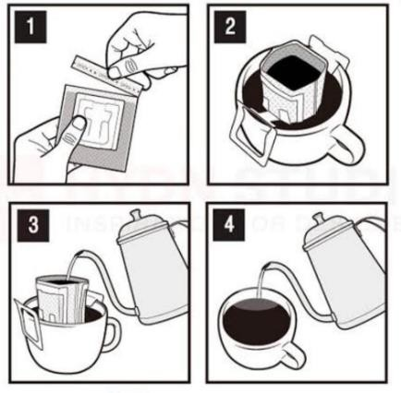
Diseño presentación drip bag para café
Nota: Elaborado por Dreamstime, 2021

El proceso, se realiza en cuatro sencillos pasos brindando una nueva experiencia en preparar una taza de café:
- Caliente agua y precaliente su taza
- Abra cuidadosamente el empaque individual

- Abra la bolsa que contiene el café y colóquela en la taza

- Vierta lentamente agua a punto de ebullición y retire el ‘Drip’ en máximo un minuto.

Cabe resaltar que el modelo de negocio planteado se basa en la necesidad de las personas de consumir productos que sean fáciles y rápidos de preparar. Según Merchant (2021), se ha incrementado la demanda del consumo de café sobre la marcha; por lo que, los consumidores buscan nuevas presentaciones que no comprometan la calidad del producto. Del mismo modo, dados los efectos de la pandemia, se ha impulsado el consumo de presentaciones de uso individual y de productos más saludables.
Por otra parte, es importante considerar que el consumidor actual no sólo se enfoca en el producto, sino también en el impacto que tiene su producción y

comercialización. En ese sentido, el modelo de negocio se enfoca en el cumplimiento de los objetivos de desarrollo sostenible como la producción y consumo responsable al utilizar empaques biodegradables. Además, se promueve el logro del objetivo relacionado con la promoción del trabajo decente y crecimiento económico mediante el apoyo a los caficultores peruanos.

Equipo de Trabajo

Amado Barrionuevo, Billy Rickerson

Estudiante de la carrera de Administración de Banca y Finanzas, me encuentro cursando el décimo ciclo. Actualmente estoy llevando a cabo un emprendimiento en el giro de transporte brindando el servicio de alquiler de 2 unidades para MovilBus. Mi última experiencia laboral fue trabajar 2 años en el banco Scotiabank como funcionario de Negocios Pyme. Entre mis habilidades principales está el pensamiento crítico, resolución de problemas, creatividad.


Herbozo Morales, Catalina Alfreda
Estudiante del 10mo ciclo de la carrera de Administración de Banca y Finanzas, profesional en la carrera de contabilidad. Experiencia laboral en créditos y cobranzas por más de 12 años en empresas del rubro textil, industrial y comercial. Habilidades: Trabajo en equipo, liderazgo, organización, empatía, resolución de problemas.

Manchego Llerena, Rodrigo Eduardo.

Estudiante de la carrera de Negocios Internacionales, actualmente cursando el 10mo ciclo, con experiencia de 1 año como asistente administrativo; además de, auxiliar de inventarios en la empresa Aquarius Consulting, participando en proyectos diferenciados, como en las principales pesqueras del Perú, mineras de Arequipa, entre otras. Cuenta con habilidades de trabajo en equipo, alto compromiso en las tareas seleccionadas, además de ofrecer soluciones, con alto grado de responsabilidad.

Nieto Vargas, Ricardo Antonio


Estudiante de la carrera de Negocios internacionales, actualmente cursando el 10mo ciclo. Cuento con experiencia en las áreas administrativas, logísticas y comercio exterior. Me caracterizo por ser una persona responsable, dinámica, organizada y que puede desenvolverse trabajando en equipo.


Nuñez Garcia, Raquel Giovanna.
Estudiante de la carrera de Administración de Empresas, actualmente cursando el 10mo ciclo. Laboró como asistente administrativo en el Área de Procesos de Importación de Aduanas Sunat. Experiencia en labores administrativas en el sector público y privado. Habilidades de trabajo en equipo y alto compromiso en las tareas a desempeñar.

PLANEAMIENTO ESTRATÉGICO

Análisis Externo

Análisis PESTEL

- Político

El Perú viene atravesando en los últimos años una inestabilidad política, por la corrupción interna existente, como las vacancias presidenciales y esto se ve reflejado en la disminución de la inversión extranjera directa; lo cual está causando el aumento de precios de los productos básicos para el hogar, es decir, el mercado en su conjunto formado por empresas (ofertantes) y las personas (demandantes) se encuentran en situación perjudicial por inestabilidad política.
A pesar de todo el Perú en el año 2021, se ha consolidado como uno de los principales exportadores de café en el mundo y ha logrado conquistar 44 mercados internacionales, atraídos por la calidad y aroma de las variedades de la caficultura nacional, destacó el Ministerio de Desarrollo Agrario y Riego (MIDAGRI). Asimismo, mediante Resolución Ministerial N° 732-2008-AG, el MIDAGRI instauró el cuarto viernes de agosto como el “Día del Café Peruano”. Ello, con el objetivo de incentivar su consumo interno y asegurar una producción sostenida que genere empleo y mayores recursos a las familias dedicadas a su cultivo.

Económico
Tal como muestra en la figura 2, la economía peruana creció de una forma sostenible, siendo una de las principales economías de los países del Sur; sin embargo, la pandemia ocasionada por la COVID-19 golpeó fuertemente todas las economías, incluyendo la del Perú, mediante la publicación del INEI (2021) en el trimestre de julio-agosto-septiembre la informalidad laboral se elevó a 78.2%.

La última actualización del Banco Mundial (2021), la pandemia ocasionó un descenso en el PBI del Perú del 11.1% en el año 2020, lo que ocasionó que la pobreza monetaria se incrementara 12 puntos; es decir, las personas cuyo gasto per cápita es insuficiente para adquirir una canasta básica de alimentos. Sin embargo, la publicación del Ministerio de Economía y Finanzas, el PBI de la economía peruana en el año 2021 se elevó a 10,5%, habiendo recuperado sus niveles antes de la pandemia, esto se dio gracias a la reactivación económica a nivel nacional.

Figura 2

Variación % del PBI del Perú

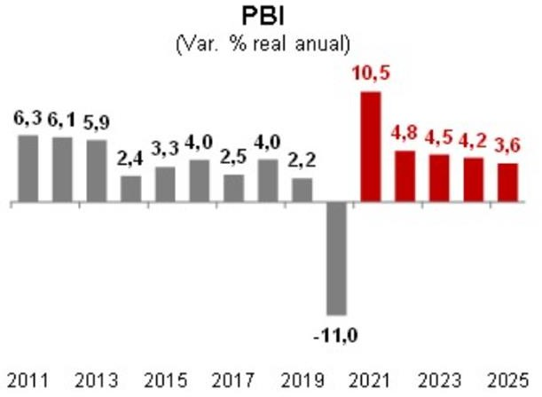

Nota: INEI, BCRP, proyecciones MEF.

Figura 3
Producción de café por regiones
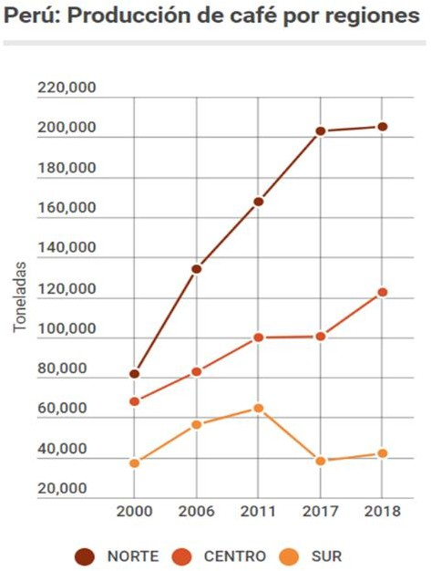

Nota: Cámara Peruana del Café y Cacao.

Asimismo, cabe resaltar que el Perú posee 425,416 hectáreas dedicadas al cultivo de café las cuales representan 6% del área agrícola nacional (Midagri). El potencial de crecimiento del café en el país es de alrededor de 2 millones de hectáreas. Las plantaciones de café están instaladas en 17 regiones, 67 provincias y 338 distritos.
Según información del Midagri en el año 2015, 223,482 familias de pequeños productores están involucradas con la producción de café a nivel nacional y el 95% de ellos son agricultores con 5 hectáreas o menos del producto. Además, el 30% de los productores de café pertenecen a algún tipo de organización y el 20% exporta directamente a través de sus organizaciones de productores. También, se sabe que el 80% exporta a través de compañías exportadoras, el 3% conduce sus precios de café cuenta con alta tecnología y el 7% tiene acceso al crédito.
Finalmente, se puede mencionar que en julio del 2021 la producción de café registró 69 mil 139 toneladas, volumen superior en 17,0% a lo obtenido en julio del 2020 (Instituto

Nacional de Estadística e Informática [INEI], 2021). El crecimiento de este grano fue favorecido por las mejores condiciones térmicas que benefició el desarrollo de este cultivo en los principales departamentos productores, entre ellos Ucayali (135,1%), San Martín (58,8%), Cusco (17,6%), Cajamarca (13,1%) y Amazonas (7,6%), que en conjunto aportaron el 71,1% del total nacional.

Social
Según el estudio realizado por la empresa Kantar World Panel en el año 2020, el 18% de los hogares peruanos consume café molido. Asimismo, señala que la crisis del COVID- 19 ha dinamizado el mercado del café molido, ya que el volumen de compra por ocasión y el ticket de compra aumentaron en 18% y 26% respectivamente.
Además, el estudio refiere que el mayor volumen de consumo de café molido se concentra en los hogares de nivel socioeconómico A, B y C, lo cual representa el 79% del total del consumo de este tipo de café como se observa en la Figura 2. Esto se debe a que existen diversas presentaciones y calidades; de forma que, cada vez su consumo es más accesible para más segmentos (Cámara Peruana de Café y Cacao, 2021).
Figura 4
Participación del volumen de consumo de café molido por NSE en el Perú
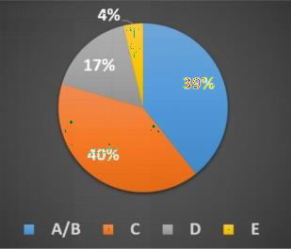
Nota: Kantar World Panel, 2020, Cámara Peruana del Café y Cacao.

Tecnológico

Hoy en día en un mundo globalizado, el avance tecnológico ha permitido tanto a las empresas del mundo, incluyendo a las empresas del Perú a minimizar sus tiempos de producción y/o cosecha, lo cual ha permitido a diferentes empresas peruanas contar con maquinarias de primera mano para que el tratamiento de su materia prima sea óptimo.
Por otro lado, el avance tecnológico permite en los emprendedores acelerar su proceso logístico, desde la llegada de la materia prima, hasta la salida oficial del producto, con la finalidad de entregar un producto de calidad en todas sus condiciones; sin embargo, existen pequeñas empresas que recurren a tercerizar dicha actividad, como el empaquetado, y entre otras cosas. Es así, dentro de la industria del café, desde la cosecha hasta la elaboración final de los productos elaborados en base a dicha materia prima, existen maquinarias que facilitan todo el proceso, además, bajo la importación de maquinarias tratadoras de café si fuese necesario.

Ecológico
Los factores ambientales y el cambio climático se han convertido en un reto para todos los países. Esto hace que las empresas tengan que adaptarse a los nuevos estándares mundiales, es así, en el Perú mediante la aplicación de la Ley N°30754 del Cambio Climático, permite al país estar preparados ante las situaciones que afecten la producción del café y darle una sostenibilidad constante.
Por otro lado, el MINAGRI (2018), publicado por el diario oficial El Peruano, acerca del Decreto Supremo que aprueba el Plan Nacional de Acción del Café Peruano 2019-2030, se señala que el café peruano es uno de los productos que usa más tecnologías de producción y que es uno de los cultivos más importantes a nivel nacional, el cual también se estima que alrededor de 2 millones de peruanos forman parte de esta cadena de comercialización. Además, dicho Plan Nacional ayuda a la comercialización y

producción del café y a su vez evita la deforestación de los bosques, con la finalidad de mantener la calidad esperada.
Finalmente, las empresas que operan en el Perú están en la obligación de respetar el ambiente, esto ha permitido que los productores de café cuiden el medio ambiente y a su vez los consumidores finales siempre buscan a marcas que tengan alguna relación con el medio ambiente.

Legal
Según el D.S. N° 010-2019-MINAGRI publicado en el diario oficial El Peruano nos expone que en la Constitución Política del Perú en el artículo 88 el Estado apoya preferentemente el desarrollo agrario, como consecuencia de ello el gobierno establece normas y medidas para impulsar el desarrollo de este sector económico.
Asimismo, en el artículo 3 del DL N° 997, se menciona que el Ministerio a cargo, es decir el Ministerio de Desarrollo Agrario y Riego del Perú (MINAGRI) deberá diseñar, establecer, ejecutar y supervisar todas lo referente en materia agraria.
Por último, el MINAGRI implementó el Plan Nacional de Acción Peruano de Café buscando promover y regular la producción y venta de café peruano, a través de un documento donde se plantea trabajar desde distintos enfoques la promoción del sector agrario en especial el segmento cafetero.

Análisis de las 5 Fuerzas de Porter

- Poder de negociación de proveedores – Bajo

De acuerdo con MINAGRI (2019), las plantaciones de café están ubicadas en 17 regiones del país, por lo que existe una importante presencia de caficultores distribuidos a nivel nacional. La Figura N° 5 presenta las 16 regiones productoras de Café en el Perú hasta el

2017 de acuerdo con información publicada por Minagri (2017), siendo las cuatro regiones más importantes San Martín, Junín, Cajamarca y Amazonas.
Figura 5
Regiones de café en el Perú
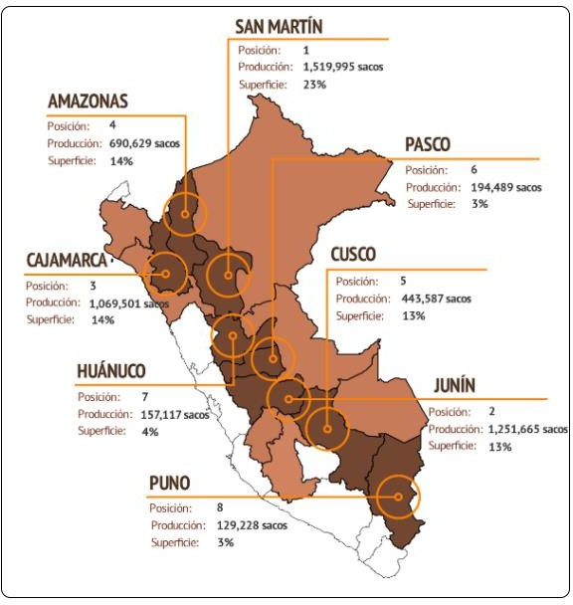

Nota: Las regiones con sup. Cosechada menor a 10 mil son sombreadas en color tenue. Producción en sacos de café, Minagri.

Asimismo, la Cámara Peruana de Café y Cacao señala que existen alrededor de 300 marcas de café en el mercado peruano. Por otra parte, el INEI señala un incremento de 17% en la producción de café en julio de 2021.

Amenaza de ingreso de nuevos competidores – Medio

Según la Cámara Peruana de Café y Cacao (2021) en los últimos 3 años en el Perú el consumo del grano molido tuvo un crecimiento mayor al 30%. También se señala que la pandemia incrementó el consumo de este producto en los hogares; además del incremento del e-commerce, que ha contribuido a alcanzar nuevos nichos de mercado.
Por otro lado, como también lo señala la Cámara Peruana de Café y Cacao (2021), de las 300 marcas aproximadas que existen en el mercado peruano, sólo 45 alcanzan cerca de 48 mil hogares, con lo que se demuestra que no muchas han alcanzado a posicionarse, y eso es debido a la importante inversión en publicidad y marketing que manejan las grandes marcas del mercado. Sin embargo, el mercado de café es un mercado abierto a cualquier emprendedor que puede llegar a contar con una interesante oferta para determinado nicho a través de alianzas con agricultores cafetaleros.
También se debe precisar que, mientras las grandes marcas que dominan el mercado crean sinergias entre ellas, desafortunadamente no ocurre lo mismo con la oferta peruana de cafés que requiere la necesidad unir fuerzas con el Estado para hacer frente a los grandes desafíos, como la necesidad de mejorar la tecnología en el sector cafetalero. Debido a estas variantes, se considera la amenaza de ingreso de nuevos competidores con intensidad media.

Rivalidad en la Industria – Alta

Los competidores directos de Qallariy Café, serán las empresas que comercializan café orgánico molido mediante venta directa o en tiendas especializadas. Entre las marcas ofertadas en los principales supermercados podemos señalar: Britt, Ashi, Blue Llama, Sumaq Pacha, Juan Valdez, Iyari, La Chacra Ddago, Qulto, entre otras. Además, cabe

resaltar que la marca “Juan Valdez” ha sacado a la venta un producto de Drip Bag coffe en el cual se encuentra en el mercado peruano en los supermercados de Wong.
Asimismo, se reconocen como competidores indirectos la variedad de marcas de café soluble y molido que se encuentran bien posicionados en el mercado, destacando entre ellas las marcas: Nescafé, Altomayo, Kirma y Cafetal, según lo señala Euromonitor (2020), como se muestra en la figura N° 6.
Figura 6
Marcas Locales en el Mercado de Café
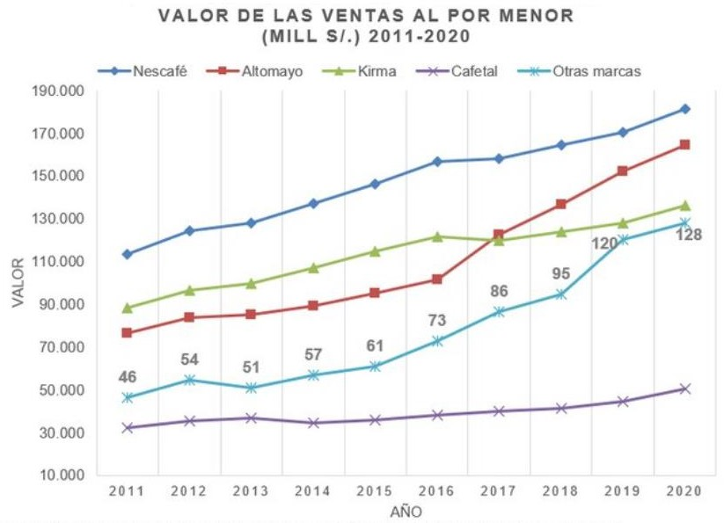
Nota: Estimaciones en base al valor de precio de venta al por menor, moneda local y precio actual, Euromonitor Passport 2020. Bebidas Calientes Perú

Estimaciones de Kantar señalan que en la actualidad en el Perú el café soluble (instantáneo) tiene una penetración del mercado nacional de 75% y el café molido 18%.

Amenaza de productos sustitutos – Alta

En el mercado peruano existen una serie de productos alternativos al café, que se comercializan en el mercado. De acuerdo con un estudio publicado por Euromonitor Passport (2020), sobre consumo de bebidas calientes en hogares peruanos durante el 2020, los consumidores peruanos gustan de tomar distintas bebidas calientes en el hogar (citado en La Cámara Peruana del Café y Cacao, 2021). Al respecto, el café tuvo una participación de 20% en sus distintas presentaciones, frente al té con 8%, y las otras bebidas calientes con 72%. Asimismo, estimaciones al 2025 señalan que el consumo anual de estas bebidas crecería en 3% en caso del té, 5% otras bebidas calientes, y un 6% (mayor crecimiento) el consumo de café.
Figura 7
Participación en el Consumo de bebidas calientes por Hogar (2006-2025).
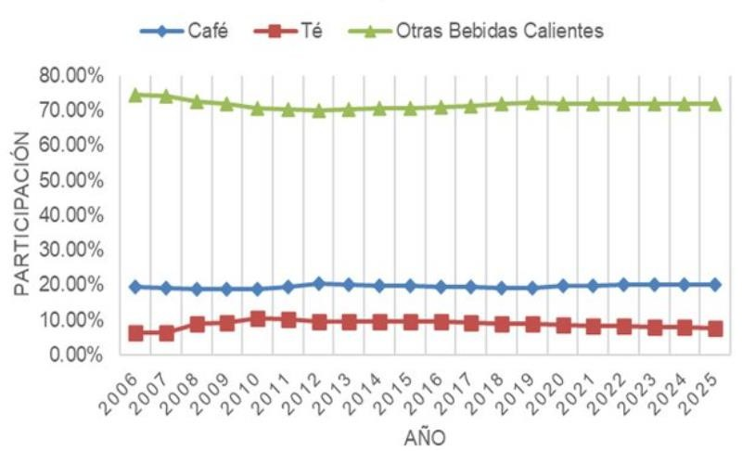
Nota: Estimaciones en base al valor de precio de venta al por menor, Euromonitor Passport 2020. Bebidas Calientes Perú

Poder de Negociación de los compradores Intensidad: Alta

Como lo señala la Cámara Peruana de Café y Cacao, son las preferencias del consumidor las que impulsa el desarrollo y la venta de distintos tipos de cafés, así también como los servicios relacionados a este.
En cuanto a la unidad de consumo, según Euromonitor (2020), el consumidor peruano bebe alrededor de 131 tazas de café en un año. Esta cifra está por encima de la media de consumo per cápita global (75 tazas), pero aún estamos muy por debajo del consumo de Brasil (661) y Colombia (290). Asimismo, según Statista (2020), en la proyección al 2025 el Perú incrementaría el consumo por persona en 26% o 34 tazas más que al 2020. En el mismo sentido, de acuerdo con MINAGRI (2019), la cantidad de consumidores de esta bebida muestra crecimiento, habiendo estimado un consumo per cápita de 1.5 kilos al 2021, siendo el consumo al 2019 de 650 gramos.
La gran variedad de marcas y distintos precios de café molido y productos sustitutos que se ofertan en el mercado permiten que el cliente posea un mayor poder en la negociación. Es importante también lo que señala el coordinador de la Cámara de Café David Gonzales, existe un consumidor nuevo que opta por nuevas experiencias, por lo que no es fiel a una marca, debido a que necesita variedad.

Cadena de Valor

- Actividades primarias

- Logística interna: Tercerización de proveedores nacionales de café orgánico, así como de empresas especializadas en el envasado del producto.
- Logística externa: Se terceriza el envío de los productos, se contará con un proveedor de transporte.

- Actividad operacional: Almacenamiento de producto y control de inventarios.
- Servicio: Servicio de atención al cliente venta y postventa. Además, se realizará encuestas de satisfacción.
- Marketing: Publicidad en canales digitales, como página web y principales redes sociales que dan a conocer las bondades y practicidad del producto.

- Actividades secundarias

- Infraestructura: Se contará con un local donde se almacenará el producto y desde donde se distribuye el producto final. Además, se contará con una oficina de personal administrativo.
- La tecnología: Hacer uso del ecommerce para la distribución y comercialización del producto.
- Recursos humanos: crear una cultura organizacional que identifique al personal con el concepto de calidad y valor de la marca.
- Compras: Adquisición de materiales como empaques importados y productos promocionales.

- Actividades operativas

- Venta directa y vía página web de los productos.
- Mantenimiento de las herramientas de ventas digitales cada dos meses.
- Seguimiento en tiempo real de la entrega de los productos y/o pedidos.

- Actividades de apoyo

  - Infraestructura: Se contará con establecimiento de oficinas y almacén alquilado para la distribución de los productos.
  - Gestión de talento humano: Se tendrá un proceso de reclutamiento eficiente para la contratación de personas que cumplan con el debido perfil solicitado. También se contará con capacitaciones y ayudará al proceso de venta.
  - Desarrollo de tecnología: El desarrollo de la página web y perfiles en Facebook e Instagram ayudará al modelo de negocio a interactuar con los clientes, y mostrar las características presentes del producto; así mismo, podrán realizar sus pedidos y dejar sus comentarios.

Análisis FODA

- Fortalezas

- Café orgánico de alta calidad.
- Presentación práctica que conserva el aroma y sabor.

Debilidades

- Marca totalmente nueva en el mercado
- Poca experiencia en el desarrollo de estrategias de marketing
- Capacidad financiera limitada al inicio del negocio.

- Falta de estudios de mercado nacionales completos y actualizados sobre el sector.

Oportunidades

- Estabilidad económica con proyecciones de expansión del PBI
- Tendencia al consumo de productos saludables y orgánicos.

- Incremento en el consumo de café peruano
- Diversidad de canales para difusión de la propuesta al mercado.

Amenazas

- Escasa promoción de consumo interno a nivel nacional
- Alto consumo de café tradicional
- Aumento de franquicias extranjeras
- Alta competencia de productos sustitutos

- Inestabilidad política que afecte la producción del café peruano

Visión
Convertirnos en la marca peruana más reconocida en el país y el exterior, por la alta calidad del producto y nuestro compromiso permanente con todos los grupos de interés.

Misión
Conquistar a los consumidores con la mejor calidad de café orgánico peruano, mediante una presentación innovadora de fácil preparación, que respeta la producción sostenible y que otorga a los consumidores una grata experiencia al consumir café.

Estrategia Genérica
La presente idea del modelo de negocio consiste en vender café molido premium orgánico arábico 100% peruano en la presentación de drip bag, una presentación funcional y rápida de utilizar con un enfoque sostenible que contribuye a preservar el medio ambiente. El café premium orgánico que se utilizará es de caficultores de la zona de Cajamarca, los

cuales poseen diferentes características en relación con el aroma, tipos de variedades arábicas y con la fusión de los tipos de café se obtendrá un sabor y aroma exclusivo.
La estrategia genérica para el presente proyecto será aplicar la estrategia de diferenciación, ya que se va a definir en cómo se va a diferenciar la empresa en el producto y/o servicio que se ofrece al mercado sobre el resto de los competidores; además, según Porter (1991) indica que una empresa produce productos y/o servicios exclusivos que tenga un enfoque diferenciador, y a su vez sean percibidos de esa manera por los consumidores, dispuestos a pagar por un producto innovador.
Por otro lado, los autores Baños y Rodriguez (2012) consideran también que los atributos del producto y/o servicio permiten diferenciarse de las competencias, tales como las características básicas, el tema del precio, la manera de su distribución, y la forma en cómo se comunica la empresa y en esencial la marca; además de relacionarse con los atributos emocionales del producto y/o servicio que la marca ofrece. De tal forma, una de las acciones para la estrategia de diferenciación será la alianza con proveedores de café peruano y a su vez tercerizar la producción y empaquetado, que resalten los mejores estándares de calidad, en tema de empaquetado, la presentación en drip bag al ser innovador y su facilidad de uso, llama la atención de los consumidores. Finalmente, para completar las acciones enfocadas en la estrategia genérica de diferenciación están los temas de distribución y comunicación, ya que la empresa realiza la distribución en tiendas orgánicas, ferias, etc., para así dar a conocer el producto; además, incluir la página web y redes sociales donde se dará a conocer las características y practicidad del producto en las futuras presentaciones.

Figura 8
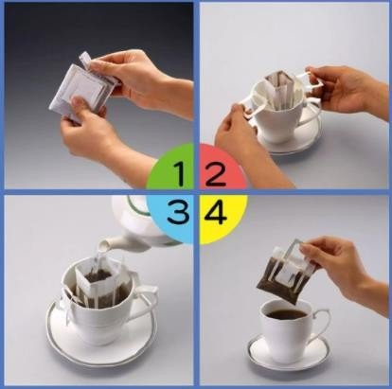
Instrucciones del Drip Bag coffe
Nota: Elaboración propia

Objetivos Estratégicos

- Objetivos de Marketing

  - Aumentar el número de visitas a la página web en un 30% por medio de campañas de marketing digital al finalizar el año 2023.
  - Ser reconocidos dentro de las 10 primeras empresas top en la comercialización y/o distribución de café orgánico peruano mediante una presentación eco amigable en Lima Metropolitana en el primer semestre del año 2023

Objetivos de Recursos Humanos

  - Retener la rotación del personal en un 10% desde el primer año de la empresa.
  - Generar una cultura organizacional, promoviendo la capacitación constante y a su vez proporcionando cursos de formación personal (estrategia de crecimiento, estrategia de comercialización, y/o E-marketing) para el primer semestre del año 2024.

Objetivos de Economía y Finanzas
  - Crecer en un 6% de manera anual en la utilidad a partir del primer semestre del año 2023, con el incremento de ventas y la reducción de costos.

INVESTIGACIÓN / VALIDACIÓN DE MERCADO

  - Diseño metodológico de la investigación / metodología de validación de hipótesis Para el presente modelo de negocio, se realizó un estudio de mercado mediante una investigación en diversas plataformas para determinar el tamaño del mercado y/o también conocer al público objetivo. Una vez determinado el tamaño del mercado, se realizó un diseño con una metodología cualitativa, es así, la entrevista a 24 personas de manera individual, quienes a su vez cumplen con las características del segmento planteadas.
Por otro lado, el propósito de la investigación cualitativa realizada es conocer las necesidades e intereses del mercado que se estudia, a continuación, se presenta el diseño metodológico de la investigación de mercado:

Tabla 1
Diseño metodológico de la investigación de mercado, Qallariy Café

Metodología: Cualitativa
Técnica: Entrevista a profundidad
Ámbito geográfico: Lima Metropolitana
Instrumento: Se elaboro un cuestionario de 11 preguntas para la entrevista
Público objetivo: Personas que sean amantes del café, y un estilo de vida progresista
- moderno y que radiquen en Lima Metropolitana.

Nota: Elaboración Propia

En función a las métricas y criterios con las tarjetas de pruebas, se elaboró un diseño del experimento, el cual tiene las siguientes hipótesis y posteriormente presentar el modelo de la entrevista para la presente idea de negocio:
- Hipótesis 1: Las personas tienen dificultad para preparar café pasado en la casa u oficina.
- Hipótesis 2: Las personas prefieren tomar café orgánico.

- Hipótesis 3: Las personas valoran consumir productos ecológicos y sostenibles para un consumo responsable.
- Hipótesis 4: Los clientes tienen interés por probar café orgánico peruano en presentación drip bag.

Modelo de la Entrevista a Profundidad “Qallariy Café”

Buenos días/tardes/noches, les saluda (entrevistador se presenta), estudiante de la Universidad Peruana de Ciencias Aplicadas (UPC), la finalidad de la presente entrevista es conocer sus opiniones acerca de las preguntas a realizar; además, resaltar el estudio del proyecto a realizar:
  - Pregunta 1: ¿Por qué le gusta tomar café?

  - Pregunta 2: ¿Qué es lo que buscas al tomar una taza de café?

  - Pregunta 3: ¿Tiene preferencia por algún tipo de café en especial? ¿Por qué?

  - Pregunta 4: ¿De qué forma prefiere preparar café?

  - Pregunta 5: ¿En qué ocasiones suele tomar o preparar café?

  - Pregunta 6: ¿Dónde suele tomar o preparar café?
  - Pregunta 7: ¿Cuáles son los problemas que suele enfrentar para preparar café pasado?

  - Pregunta 8: ¿Cómo resuelve estos problemas usualmente?

  - Pregunta 9: ¿Qué solución le gustaría que hubiera para ese problema?

  - Pregunta 10: ¿Cuénteme qué opinión tiene sobre consumir productos que tengan un impacto positivo con el medio ambiente y con la sociedad?
  - Pregunta 11: ¿Es un aspecto que toma en cuenta al realizar sus compras de café? ¿Por qué?
Cierre de la entrevista: Muchas gracias por sus respuestas y/o opiniones, agradecemos su participación.

Resultados de la investigación
Para la validación de las hipótesis, se realizaron las entrevistas a profundidad de manera individual, a continuación, se presenta el resumen de las entrevistas:
- Entrevista N°1:

- Nombre del entrevistado: Johan Becerra

- Edad del entrevistado: 28 años
- Distrito de procedencia: San Martín de Porres
- Profesión u ocupación: Estudiante de Administración de Empresas
- Link de entrevista: https://youtu.be/CUkY3ulNtPk

Johan comentó que le gusta mucho el café, que lo consume y que es parte de su día a día. Refiere que lo necesita para estar activo a primeras horas de la mañana y por las noches, ya que luego del horario laboral tiene que cumplir con sus clases en la universidad. Asimismo, comentó que suele preparar café pasado en las mañanas porque es su tipo de café preferido, aunque refiere que algunas veces no tiene tiempo suficiente para realizar este proceso. Sin embargo, indicó que también puede consumir café instantáneo sin ningún problema o ir a una cafetería conocida como Starbucks. Refiere

que generalmente consume el café en su casa, ya que trabaja en modalidad home office. Por último, mencionó que al realizar sus compras no considera el impacto que genera en la sociedad y el medio ambiente.
- Entrevista N°2:

- Nombre del entrevistado: Sandra Ramírez
- Edad del entrevistado: 34 años
- Distrito de procedencia: San Borja

- Profesión u ocupación: Estudiante de Administración de Empresas
- Link de entrevista: https://youtu.be/tlxajlDpAPw

Sandra indicó que le encanta el café y que tomarlo es una costumbre que ya viene de años y que es parte de su estilo de vida. También, mencionó que para ella tomar café es un motor que hace que se sienta más activa. Asimismo, refirió que tiene preferencia por tomar café pasado negro y que suele prepararlo en prensa francesa, ya que suele consumir café principalmente en casa debido a que realiza home office. Además, comentó que cuando no tiene las herramientas y el tiempo para pasar el café, consume café instantáneo, aunque no es de su preferencia. Por último, señaló que prefiere los productos orgánicos y que al realizar sus compras toma en cuenta si es que los productos impactan positivamente en la sociedad y el medio ambiente.

- Entrevistado N°3:

- Nombre del entrevistado: Elisabeth Villanueva

- Edad del entrevistado: 29 años
- Distrito de procedencia: Santiago de Surco

- Profesión u ocupación: Gerente de operaciones de una agencia bancaria
- Link de entrevista: https://youtu.be/Mw90DJslGFs

Elisabeth comentó que le gusta el café, pues para ella es una necesidad consumirlo todas las mañanas antes de salir de casa, por las tardes en la oficina y en las noches en su casa, ya que tiene que mantenerse despierta para asistir a sus clases. También, señaló que tiene preferencia por el café pasado, pero no le disgusta tener que consumir el café instantáneo. Asimismo, mencionó que se da el tiempo de realizar el proceso de pasar el café porque es el de su preferencia. Por último, refirió que prefiere consumir productos más naturales y que al realizar compras toma en cuenta si el producto que está adquiriendo impacta de forma positiva en la sociedad y el medio ambiente.
- Entrevista N°4:

- Nombre del entrevistado: Pablo Acuña
- Edad del entrevistado: 30 años
- Distrito de procedencia: Centro de Lima
- Profesional u ocupación: Jefe de Almacén

- Link de entrevista: https://youtu.be/lWaUbKu0fAg

Pablo mencionó que le gusta tomar café y que se ha convertido en una necesidad para él, puesto que le permite tener mayor lucidez para realizar sus labores. Además, refirió que generalmente consume café tres veces al día y que tiene preferencia por el café pasado debido al sabor y aroma. No obstante, indicó que puede tomar café instantáneo si no puede pasar el café por falta de tiempo, aunque no es lo ideal para él. También, mencionó que los lugares donde consume café con mayor frecuencia son su centro de labores y su casa. Por último, señaló que cuando realiza sus compras si considera si los

productos son amigables con el medio ambiente y que, por ello, prefiere consumir productos orgánicos.
- Entrevista N°5:

- Nombre del entrevistado: Rosaliz Gonzales
- Edad del entrevistado: 37 años
- Distrito de procedencia: San Isidro
- Profesión u ocupación: Instructora de danza

- Link de entrevista: https://drive.google.com/file/d/1wuuOKJ-
7iKHxz_vOt8cax6fxFJIYsOzM/view

Rosaliz mencionó que le gusta tomar café porque le da energía, por el sabor que tiene y porque la mantiene caliente en el invierno. Además, refirió que es parte de su rutina de todas las mañanas, ya que al tener una hija pequeña esto le ayuda a estar más alerta. También, indicó que normalmente prepara café en casa con una cafetera eléctrica, aunque a veces va a cafeterías a consumir este tipo de bebida. Por otro lado, comentó que ha probado el café orgánico y que le pareció agradable. Asimismo, señaló que preparar café pasado le parece un proceso tedioso que implica mucho tiempo. Por último, comentó que no suele tomar en cuenta el impacto al medio ambiente al comprar productos como el café.

- Entrevista N°6:

- Nombre del entrevistado: Ricardo Higinio
- Edad del entrevistado: 25 años
- Distrito de procedencia: Santiago de Surco

- Profesión u ocupación: Estudiante de Administración de Empresas
- Link de entrevista: https://drive.google.com/file/d/193u7c0_DkwpkkN-
JLDhoxIp2pRMMEdwg/view
Ricardo comentó que el café le brinda energía y que le gusta por el sabor y el aroma que tiene. Mencionó que prefiere tomar café pasado porque el sabor es mejor que el del instantáneo. No obstante, refirió que su mayor problema es que no sabe utilizar la cafetera eléctrica y que, aunque supiera, no tendría tiempo para hacer ese proceso por todas las actividades que tiene que realizar en el día. Por ello, refirió que también toma el café clásico instantáneo y que cuando desea tomar café pasado hace un pedido por delivery a alguna cafetería o espera a que otra persona lo prepare por él. Asimismo, indicó que le gustaría que existiese una máquina que sea más compacta, fácil de utilizar y que no demande tanto tiempo. Por último, refirió que si se preocupa por comprar productos que sean responsables con el cuidado del medio ambiente dada la situación actual.

- Entrevista N°7:

- Nombre del entrevistado: Ester Torres
- Edad del entrevistado: 32 años
- Lugar de procedencia: San Borja

- Profesión u ocupación: Psicóloga
- Link de entrevista: https://drive.google.com/file/d/1txRJ3SdKQj5B8658QAJF3aAyqZ8GPzRf/view
Ester mencionó que toma café desde la época de colegio y que le gusta porque le permite estar más despierta o activa. Refirió que suele tomar el café por las mañanas y

que, si en algún momento del día se siente adormitada, se prepara una taza de café para quitarse el sueño y continuar con sus actividades. Asimismo, indicó que tiene preferencia por consumir café pasado e incluso los de tipo orgánico porque son productos con mayor calidad que tienen un mejor sabor y aroma. También, señaló que no le gusta tomar el café instantáneo y que prefiere preparar su café usando una cafetera eléctrica o en su defecto, consumirlo en una cafetería especializada. Por otra parte, comentó que no le parece difícil preparar café pasado y que ya es un proceso que ha mecanizado, sin embargo, la posibilidad de usar un método más rápido para consumirlo. Finalmente, resaltó que, al comprar café, toma en cuenta si la marca es socialmente responsable.
- Entrevista N°8:

- Nombre del entrevistado: Jessica Flores
- Edad del entrevistado: 34 años
- Lugar de procedencia: San Juan de Lurigancho
- Profesión u ocupación: Administradora

- Link de entrevista: https://youtu.be/UOGfYdzFofw

Jessica comentó que le gusta tomar café porque siente que la activa por las mañanas y que suele consumir este producto en la oficina y en la casa. Asimismo, refirió que tiene preferencia por consumir café pasado de Chanchamayo, ya que considera que es más natural y que tiene mejor sabor. También, señaló que no se le hace difícil preparar café, pues posee una cafetera para realizar ese proceso, pero lo agradaría un proceso más amigable de preparar, y en su defecto, consume café instantáneo. Además, mencionó

que prefiere consumir café orgánico porque genera menor impacto al medio ambiente y contribuye con las comunidades caficultoras del país.
  - Entrevista N°9:

- Nombre del entrevistado: Karen Meléndez
- Edad del entrevistado: 30 años
- Distrito de procedencia: San Juan de Lurigancho
- Profesión u ocupación: Asesora Comercial

- Link de entrevista: https://youtu.be/YdGFwqtWs54

Karen comentó que le gusta tomar café porque siente que la relaja y la desestresa. Asimismo, refirió que prefiere comprar y consumir café orgánico porque es un producto que no le hace daño. Señaló que suele tomar café en la oficina y en su casa, pero que a veces se le dificulta preparar café pasado porque sólo cuenta con una cafetera en ambos lugares y no siempre tiene acceso a ella. Además, indicó que le gustaría encontrar un delivery de café que llegue a su trabajo y casa de forma rápida. Finalmente, mencionó que siente que aporta con el medio ambiente al comprar café orgánico y que para ella eso es algo importante al decidir la compra de un producto.
  - Entrevista N°10:

- Nombre del entrevistado: José Peña
- Edad del entrevistado: 44 años
- Distrito de procedencia: La Molina

- Profesión u ocupación: Ingeniero

- Link de entrevista: https://youtu.be/kArYsWXMMak

José mencionó que le gusta tomar café porque lo estimula y se siente más activo. Refirió que busca relajarse al tomar una taza de café y que es parte de su rutina, ya que lo consume casi todos los días. Asimismo, refirió que tiene preferencia por el café pasado y que busca que el producto sea de Chanchamayo, Tingo María o de un lugar similar porque son de mejor calidad y más naturales. Por otro lado, indicó que el principal inconveniente al preparar café en su oficina era olvidarse los filtros o la falta de energía eléctrica, lo cual suele resolver comprando café en la calle. Además, indicó que le gustaría que existieran presentaciones individuales que se puedan usar de forma rápida. Por último, comentó que al realizar sus compras de café toma en cuenta la fecha de vencimiento, el origen del producto y si promueve el cuidado del medio ambiente.
- Entrevista N°11:
- Nombre del entrevistado: Jorge Luis Villegas

- Edad del entrevistado: 40 años
- Distrito de procedencia: Callao
- Profesión u ocupación: Administrador

- Link de entrevista: https://youtu.be/1Yb86w7ouwk
Jorge Luis comentó que siempre ha tomado café, ya que siente que le brinda energía para hacer las actividades del día y porque contiene antioxidantes. Mencionó que busca que el café tenga un buen aroma y sabor; por lo que, prefiere consumir café pasado de tipo orgánico. Por otro lado, refirió que suele preparar café en la oficina o en la casa con una cafetera. Sin embargo, indicó que a veces no tiene tiempo para preparar el café y que debido a que la cafetera de la oficina es compartida no siempre hay disponibilidad. Por ello, mencionó que en esos casos suele comprar café de alguna cafetería como Starbucks y que le gustaría que existiera alguna opción para preparar o

adquirir café de forma más rápida. También, indicó que él ha tomado conciencia de la importancia de cuidar el medio ambiente; por lo que, busca adquirir productos que promuevan un consumo más responsable.
- Entrevista N°12:

- Nombre del entrevistado: Carlos Narváez
- Edad del entrevistado: 26 años
- Distrito de procedencia: La Molina
- Profesión u ocupación: Trabajador en la industria alimentaria

- Link de entrevista: https://youtu.be/MCJjnIZ07GU

Carlos comentó que consume café porque le da energía y porque contiene antioxidantes. Indicó que prefiere consumir café pasado y orgánico por su aroma, sabor y los beneficios que tiene. Asimismo, mencionó que, generalmente, prepara café con una cafetera eléctrica o una cafetera francesa que tiene prensa. Además, comentó que, en la actualidad, sólo prepara café en su casa para llevarlo a su centro de trabajo en un termo, ya que prepararlo en la oficina le demandaría mucho tiempo y no tendría las facilidades para medir la porción correcta de café molido. También, refirió que le gustaría que se comercialice un café instantáneo orgánico y liofilizado para que no pierda el aroma y sabor. Finalmente, señaló que consume café de una organización que ayuda a mujeres en condición de pobreza extrema en la selva y que busca consumir productos que sean ecológicos.

- Entrevista N°13:
- Nombre del entrevistado: Brenda
- Edad del entrevistado: 27 años
- Distrito de procedencia: Los Olivos

- Profesión u ocupación: Diseñadora de modas
- Link de entrevista: https://youtu.be/BFmc7PeNw_M

Brenda comentó que toma café por lo menos tres veces durante el día para mantenerse despierta y activa porque su rutina de trabajo termina a altas horas de la noche. Refirió que lo consume en su casa, ya que trabaja y estudia virtualmente. Asimismo, indicó que prefiere el café pasado y orgánico, pero que afronta inconvenientes con el tiempo que se necesita para prepararlo. Por esa razón, indicó que le gustaría que haya un café instantáneo que no le demande tiempo en preparar y a la vez orgánico. Finalmente, mencionó que le gustaría comprar productos que tengan un impacto positivo para el medio ambiente y la sociedad, pero refirió que en el mercado no siempre se comercializa este tipo de productos.
- Entrevista N°14:
- Nombre del entrevistado: Raúl Lozano
- Edad del entrevistado: 35 años
- Distrito de procedencia: Lima

- Profesión u ocupación: Chef

- Link de entrevista: https://youtu.be/zvTEzg4sMXw

Raúl comentó que gusta de tomar café porque disfruta el aroma y le mantiene activo. Refirió que lo consume al iniciar el día y que eventualmente en las noches. Asimismo,

indicó que prefiere el café pasado, sobre todo si es orgánico y si proviene de la selva. Sin embargo, señaló que el proceso de preparado le demanda mucho tiempo y que le gustaría que hubiese un café natural, orgánico e instantáneo. Finalmente, mencionó que cuando compra este tipo de productos u otros siempre toma en cuenta que no tenga un impacto negativo para el medio ambiente y la sociedad.
- Entrevista N°15:
- Nombre del entrevistado: Selene Sánchez
- Edad del entrevistado: 26 años
- Distrito de procedencia: Callao
- Profesión u ocupación: Profesora de inicial

- Link de entrevista: https://youtu.be/UJ_RGS9KFUs

Selene comentó que toma café en las noches para mantenerse despierta por el trabajo que tiene que realizar y en el día lo consume para estar más activa. Asimismo, que suele consumir este producto porque contiene antioxidantes. También, indicó que prefiere el café pasado y que busca consumir marcas que provengan de la selva, ya que son más naturales y tienen mejor sabor. Por otra parte, refirió que en la actualidad suele tener problemas para prepararlo en su trabajo, debido a que no cuenta con tiempo suficiente o con las facilidades para prepararlo. Por ello, comentó que le gustaría que haya un café instantáneo que tenga el sabor del café orgánico. Finalmente, comentó que cuando compra un producto siempre prefiere que sea biodegradable y reciclable.
- Entrevista N°16

- Nombre del entrevistado: Felix Valencia
- Edad del entrevistado: 27 años

- Distrito de procedencia: San Miguel
- Profesión u ocupación: Asistente administrativo
- Link de entrevista: https://youtu.be/RO4TdWbi4pM

El entrevistado mencionó que toma café porque le ayuda a estar activo en su rutina diaria entre el trabajo y los estudios. Refirió que le gusta el aroma y que lo consume de manera semanal. También, mencionó que a veces consume marcas comerciales como Nescafé o Altomayo, pero que también gusta de cafés más artesanales. Indicó que toma café instantáneo porque son rápidos de preparar; de modo que, al no tener mucho tiempo es una opción más viable. Asimismo, comentó que el café pasado lo prepara más que nada los fines de semana solo o con su familia. Por otro lado, señaló que el mayor inconveniente para consumir café pasado es el tiempo de preparación. Finalmente, dijo que considera que los productos que son responsables con el medio ambiente son buenos y favorables; por lo que, los recomienda y es un factor que toma en cuenta al realizar sus compras de café u otros productos.
- Entrevista N°17:
- Nombre del entrevistado: Celia Cabanillas
- Edad del entrevistado: 28 años
- Distrito de procedencia: Santa Anita
- Profesión u ocupación: Ejecutiva de ventas
- Link de entrevista: https://youtu.be/2BiIuHRUP_U

La entrevistada mencionó que le gusta tomar café porque siente que la mantiene activa y con energía. Indicó que toma café usualmente en las tardes y que le encanta el café pasado, aunque a veces consume el granulado por ahorrarse tiempo en el trabajo y en

sus pausas activas. Asimismo, comentó que usualmente los fines de semana son los días que prepara café pasado con su cafetera porque tiene mayor disponibilidad de tiempo. Por otra parte, resaltó que uno de los problemas que enfrenta al preparar café es el tiempo porque es un proceso que conlleva varios pasos. También, dijo que le gustaría que hubiera un producto 100% natural. Además, mencionó que las empresas deben ser responsables socialmente dada la coyuntura y los estragos en el medio ambiente. Por ello, indicó que cuando realiza las compras de su café toma en cuenta este aspecto, ya que los peruanos deben incentivar y promover el consumo interno.
- Entrevista N°18:

- Nombre del entrevistado: Miriam Izquierdo

- Edad del entrevistado: 31 años
- Distrito de procedencia: Miraflores
- Profesión u ocupación: Profesora de mindfulness

- Link de entrevista: https://youtu.be/bH9JhheBVJM

La entrevistada comentó que le gusta el aroma del café y que disfruta tomarlo en las mañanas para empezar su día, así como en las tardes, para continuar la rutina de trabajo. También, mencionó que con el café busca hacer una pausa, saborear y disfrutar del café. Asimismo, indicó que prefiere el café orgánico, pues tiene un buen tostado y valora los alimentos saludables. Comentó que lo prepara en casa mediante la prensa francesa y que le gusta compartir el café para poder conversar con sus amistades y familiares. Por otro lado, indicó que considera que el tiempo es lo que más le dificulta preparar café porque no le agrada estar en la cocina. Por ello, mencionó que siempre tiene agua caliente en un termo. Además, manifestó que le gustaría que existieran métodos más prácticos para preparar café pasado, ya que no le gustan los cafés

instantáneos. Está enfocada en todo lo saludable; por ello, apoya los productos orgánicos, biodegradables y que sean socialmente responsables.
- Entrevista N°19:

- Nombre del entrevistado: Manuel Aguirre
- Edad del entrevistado: 27 años
- Distrito de procedencia: San Juan de Lurigancho
- Profesión u ocupación: Asistente legal

- Link de entrevista: https://youtu.be/RbdIgZ0w_zc

El entrevistado mencionó que el café es una bebida deliciosa que le ayuda a estar activo en las mañanas y que la toma porque es un antioxidante. Refirió que actualmente consume la marca PUMA, la cual es elaborada por una empresa peruana que vende café orgánico. Manifestó que usualmente prepara su café en la oficina y que su principal problema es el tiempo porque trabaja con varias personas y se acaba rápido y no le gusta el café en sobre. También, comentó que le gustaría que hubiera un café instantáneo, pero con las propiedades del café pasado. Indicó que es muy bueno promover el desarrollo sostenible y el cuidado al medio ambiente por la coyuntura que se está viviendo; por lo que, valora las empresas que lo hacen como es el caso del café Puma.
- Entrevista N°20:

- Nombre del entrevistado: Aeethon Carpio
- Edad del entrevistado: 30 años
- Distrito de procedencia: Jesús María
- Profesión u ocupación: Asistente logístico
- Link de entrevista: https://drive.google.com/file/d/1i2jEWXsB_wBqWglE3mtsqkWcb38b2L3B/vi ew

Aeethon comentó que toma café desde que era niño, ya que era una costumbre que compartía con su abuela. Además, indicó que cuando consume café busca que tenga una textura, aroma, sabor y un color adecuado. Asimismo, mencionó que prefiere consumir café pasado de la marca Juan Valdez y que generalmente consume café por las mañanas. También, comentó que prepara el café con una cafetera automática; no obstante, mencionó que a veces se olvida de programarla y que le falta tiempo para hacer todo el proceso que conlleva preparar el café pasado. Por último, señaló que, sí es importante comprar productos ecoamigables, pero que no es un aspecto que haya considerado al comprar café y que cree que debería tomar en cuenta en el futuro.
- Entrevista N°21:
- Nombre del entrevistado: Mayre Alfaro

- Edad del entrevistado: 30 años
- Distrito de procedencia: San Miguel
- Profesión u ocupación: Nutricionista

- Link de entrevista: https://drive.google.com/file/d/1FXcYVxxZl2Ua4Pz7dPR0WgpXhkAGIEft/vi
ew?usp=sharing

Mayre refirió que para ella tomar café es una tradición y que lo asocia a pasar momentos con su familia. Además, mencionó que prefiere tomar café pasado y que suele consumir la marca Tunki de Cuzco y Cholita de Puno porque su sabor es diferente y mejor que otras presentaciones más comerciales. También, indicó que prepara el café con una técnica que le enseñó su papá que es llamada reposado y que solo consume café los fines de semana y feriados en casa. Por otra parte, señaló que su mayor problema es no encontrar un lugar que venda las marcas de café que son de

su agrado y que deberían vender más marcas de café de provincia en Lima. Finalmente, comentó que no toma en cuenta si el café que compra impacta o no en el medio ambiente.
- Entrevista N°22:

- Nombre del entrevistado: Karen Isla
- Edad del entrevistado: 35 años
- Distrito de procedencia: Magdalena
- Profesión u ocupación: Empresaria

- Link de entrevista: https://drive.google.com/file/d/1A1VBNAnAUQh4yJfW2LyTFSAQzlNy1gmn/
view?usp=sharing

Karen mencionó que le gusta tomar café por el sabor amargo que tiene y porque le ayuda a relajarse. Refirió que prefiere tomar el café pasado porque su sabor es más intenso. Asimismo, señaló que suele utilizar una cafetera eléctrica para prepararlo y que generalmente consume café por las mañanas en casa, ya que tiene todos los implementos necesarios. Comentó que los principales problemas que tiene para preparar café son no tener tiempo y no encontrar un lugar que venda un café de su agrado. Por último, indicó que al comprar café busca que los empaques sean ecoamigables, puesto que considera que el cuidado del medio ambiente es un factor que todos deberían tomar en cuenta al comprar cualquier tipo de producto.
- Entrevista N°23:

- Nombre del entrevistado: Diana Marroquín
- Edad del entrevistado: 27 años

- Distrito de procedencia: Jesús María
- Profesión u ocupación: Analista de Recursos Humanos
- Link de entrevista: https://drive.google.com/file/d/11uFTCscQgOz12xDyrn5dbJdUVgMPYBMO/v
iew?usp=sharing

Diana mencionó que les gusta tomar café por el sabor que tiene y porque le permite estar más activa para realizar las actividades del día. Refirió que suele tomar café por las mañanas y que tiene preferencia por el café pasado. Además, indicó que le gusta consumir café liofilizado, puesto que tiene mejor sabor que el café instantáneo normal y es rápido de preparar. Por otro lado, comentó que el principal problema que tiene para consumir café es no encontrar el tipo de café que le agrada; por lo que, piensa que el café de tipo liofilizado debería venderse en tiendas pequeñas también. Finalmente, mencionó que al comprar café no considera si el producto es ecoamigable o tiene otro tipo de impacto positivo en la sociedad.

Resultados acerca del Landing Page y Página de Facebook:
Se desarrolló una landing page en la plataforma Unbounce, la cual presenta nuestro producto y destaca los principales beneficios de éste.
Link: https://www.facebook.com/qallariydrip

Figura 9

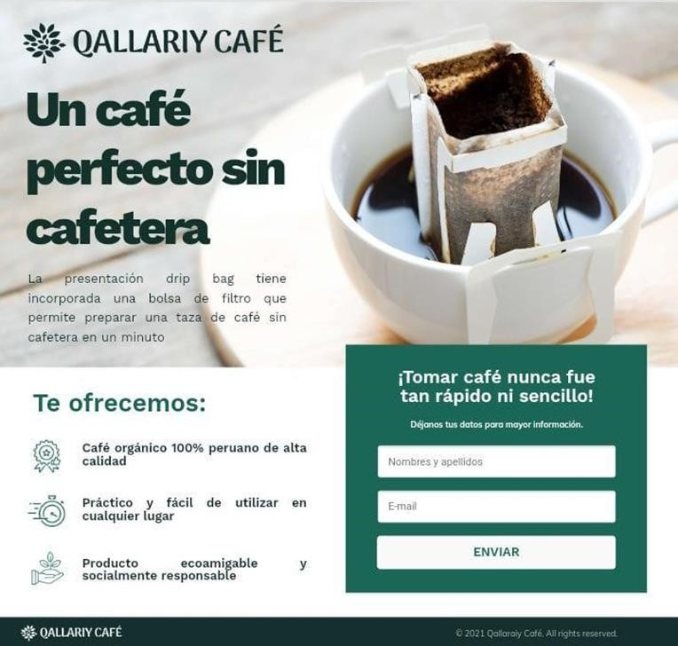
Landing Page de la marca
Nota: Elaboración propia

Por otro lado, siguiendo con los resultados obtenidos, se creó un perfil en Facebook y un landing page de la marca para validar el proyecto. Este último presentaba los principales beneficios del uso del producto y también contenía un formulario para que los usuarios soliciten más información. Asimismo, se publicó un post en la página de Facebook de la marca con un botón de llamada que redirigía a los usuarios al landing page. Este post fue publicitado mediante Facebook Ads durante dos días con un presupuesto de S/47,56 y estuvo dirigido al segmento de personas que tengan un estilo de vida progresista - moderno que residan en Lima Metropolitana y que tengan interés en el café orgánico. El alcance del anuncio fue de 7278 personas y generó 90 clics en el enlace como se puede observar en la Figura 10. Además, se registraron 96 interacciones y 6 reacciones.

Figura 10

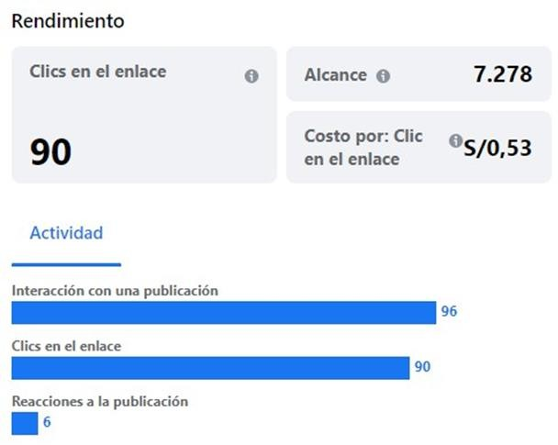
Rendimiento del anuncio en Facebook
Nota: Facebook

Por otro lado, se pudo observar que el 57% de las personas que vieron el anuncio fueron mujeres y que el segmento de edad más significativo se encuentra entre 25 y 34 años; sin embargo, el producto a ofrecer no tiene un límite de edad pasando la mayoría de edad peruana.

Figura 11
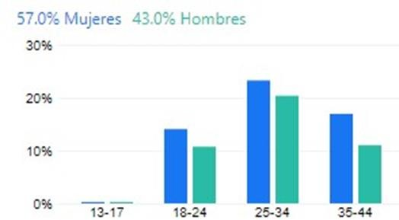
Rendimiento según sexo y edad

Nota: Facebook

Respecto al landing page, el reporte indica que la página fue visitada por 98 personas, de las cuales 57 llenaron el formulario. Cabe resaltar que, 8 de las visitas y conversiones

fueron realizadas por el equipo en la fase de prueba; de modo que, solo se tomaron en cuenta 90 visitas y 49 conversiones.

Figura 12
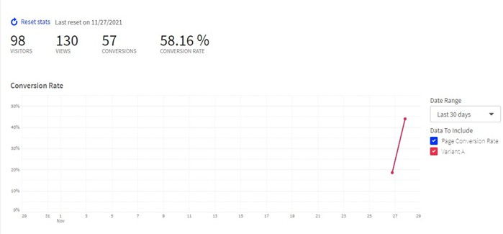
Rendimiento Landing Page
Nota: Unbounce

Finalmente, de acuerdo con los resultados obtenidos, se realiza el cálculo de la tasa de conversión como figura 13.

Figura 13
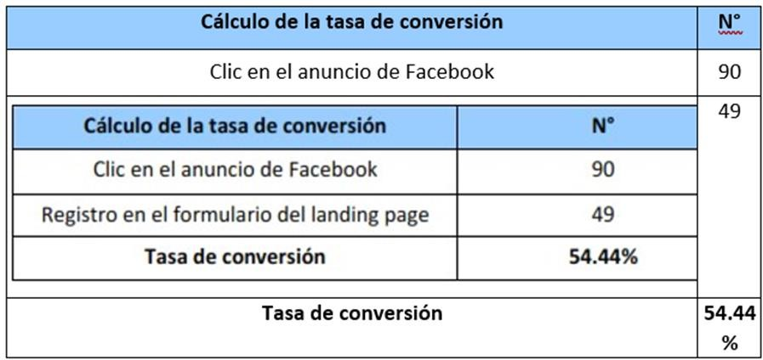
Cálculo de la tasa de conversión
Nota: Elaboración propia

Informe final: Elaboración de tendencias, patrones, y conclusiones

Mediante la investigación, se obtuvieron resultados en los cuales se pueden sacar las siguientes conclusiones: observamos que, de los entrevistados, la mayoría indicaron que

se les dificulta preparar café pasado tanto en casa como en la oficina, de tal forma, uno de los factores que dificulta la preparación del café pasado es el tiempo que toma el proceso. Asimismo, aprendimos que no siempre tienen disponibles los implementos para la preparación como filtros y cafeteras, lo cual evita que puedan preparar café donde desean, es así como se propone la presentación de café orgánico en presentación drip bag.
Por otro lado, mediante la aceptación del empaque, por la facilidad de uso, y mantener el café en buen estado (sabor y aroma), se desarrollará una campaña que resalte los beneficios y fortalezas de un producto de esta índole. No siendo más, la presentación como producto final será un producto que aporte al crecimiento del consumo interno del café mediante la colaboración directa con los caficultores y el producto tendrá un empaque biodegradable para fomentar el cuidado al medio ambiente.
Finalmente, la distribución y/o comercialización se darán por 2 vías, la primera con alianzas estratégicas en tiendas orgánicas, cafeterías, ferias, etc., por la aprobación de los consumidores y su facilidad de acceso al producto; sin embargo, un canal que está en constante crecimiento desde el año 2020 es la vía delivery, mediante publicaciones en el sitio web oficial de la marca y también las publicaciones en redes sociales.

PLAN DE MARKETING

Planteamiento de objetivos de marketing

Dentro de las herramientas de gestión, se encuentra el plan de marketing, que toda empresa realiza si quiere ser competitiva, dentro de ella, se encuentran establecidas actividades que deben seguirse para cumplir los objetivos propuestos. Es así, los objetivos propuestos para que la marca y/o producto ingrese al mercado de la comercialización del café orgánico

mediante una presentación ecoamigable y su facilidad de uso. A continuación, se presentan los objetivos de marketing propuestos:
- Ser reconocidos dentro de las 10 primeras empresas top en la comercialización y/o distribución de café orgánico peruano mediante una presentación ecoamigable en Lima Metropolitana en el primer semestre del año 2023.
- Aumentar el número de visitas a la página web en un 30% por medio de campañas de marketing digital al finalizar el año 2023.

Mercado objetivo

Tamaño de mercado total

El total del mercado está conformado por personas hombres y mujeres a partir de los 18 años ubicados en Lima Metropolitana, a su vez, pertenecientes al estilo de vida sofisticados - progresistas - moderno (según la clasificación de Arellanos). Acorde a la publicación por el Instituto Nacional de Estadística e Informática (INEI) solamente en Lima Metropolitana hay una población de nueve millones ochocientos cuarenta y siete mil habitantes. Por otro lado, en dicho informe de la INEI la población ocupada en Lima Metropolitana es de 59%; además, en el ámbito psicográfico el porcentaje de personas que tengan un estilo de vida progresista, sofisticado, y moderna, está en alrededor de 56%; el consumo de café molido es de 18%. En el aspecto conductual, alrededor del 70% prefieren realizar sus compras vía online; finalmente, la tasa de conversión mencionada anteriormente es de 54.44%.
Cabe resaltar que el consumo per cápita de café se cerró en el 2021 en 1 kilo y medio por persona al año, y el precio de café arábico como referencia es de S/.22 en presentación de 250 gramos,

Tabla 2
Tamaño de mercado total

Varibles | Concepto | Porcentajes | Valores
Geográfico | N° de personas a nivel nacional de Lima Metropolitana (INEI, 2021) |  | 9 847 000
Demográfico | Población ocupada Lima Metropolitana (INEI, 2021) | 59% | 5 809 730
Piscográfico | Porcentaje de personas con estilo de vida progresista - sofisticado -  moderna | 56% | 3 253 449
Conductual | Consumo de café arábico orgánico | 18% | 585 621
Conductual | Porcentaje de personas que compran vía online | 70% | 409 935
 | % de Conversión de Landing Page | 54.44% | 223 168

Nota: Elaboración Propia

Tamaño de mercado disponible

Para hallar nuestro mercado disponible se realizaron 11 preguntas mediante una entrevista a profundidad para determinar la aceptación de un empaque ecoamigable que contenga pasé molido, su presentación será en drip bag; es así, el 18 de 24 personas entrevistadas, si comprarían este producto de la marca Qallariy Café. De los cuales nos arrojó los siguientes resultados:

Tabla 3
Tamaño de mercado disponible

18 de 24 entrevistados, prefieren una forma más rápida de tomar café orgánico | 75% |  |  | 167 376
Consumo de café al año | 1  medio | kilo | y | 251 064 | Kg/año

Precio del café arábico orgánico (100 soles)
Nota: Elaboración Propia

Tabla 4
Cálculo de respuesta del mercado disponible
1 kilo y
medio S/25,106,441

 | RESPUESTA | 75%
 | Sí | 18
 | No | 6
 | Total | 24
Nota: Elaboración Propia

Tamaño de mercado operativo (target)
Para poder determinar el tamaño del mercado operativo, previamente se estableció la capacidad de respuesta por parte de la empresa, para poder satisfacer la demanda; es así como la capacidad de respuesta por parte de la empresa es del 30%, seguido también del consumo per cápita de café por persona al año.
Tabla 5
Tamaño de mercado operativo
Capacidad de respuesta interna | 50% | 83 688
Consumo de café al año | 1 kilo y medio | 125 532
Precio del café arábico orgánico (100 soles) | 1 kilo y medio | S/ 12,553,221
Nota: Elaboración Propia

Potencial de crecimiento de mercado

Según la Cámara Peruana del Café y Cacao, el consumo del café peruano ha estado en un constante crecimiento entre 10% a 20% aproximadamente y este crecimiento del consumo, se ve reflejado en la ciudad de Lima, a través de cafeterías y tiendas orgánicas. Además, cabe resaltar que el incremento del consumo se da en la temporada de invierno. Por otro lado, con la llegada de la pandemia COVID-19 los cafetaleros entraron en preocupación por el cierre de sectores; sin embargo, el consumo de café se trasladó a los hogares, donde las ventas de canales no tradicionales “son nuevas opciones y alternativas para los consumidores y productores de café en el Perú” (Agencia Agraria de Noticias). A continuación, en la figura N°14 se visualiza la evolución de producción y exportación de café peruano, en el cual, en el año 2020 con la llegada de la pandemia, la exportación del café bajó 8% aproximadamente; sin embargo, el consumo interno se elevó.

Figura 14
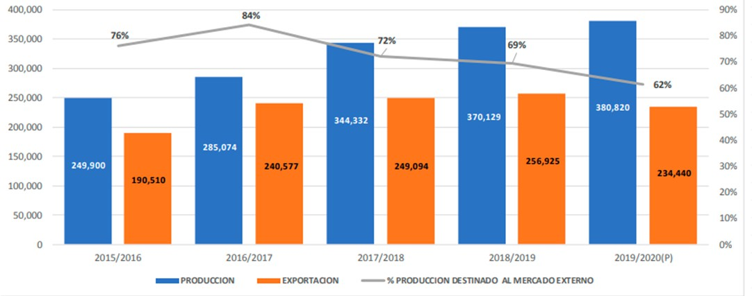
Evolución de producción y exportación de café peruano
Nota: Ministerio de Agricultura y Riego

Estrategias de marketing

Segmentación

Nuestra segmentación se basa en la clasificación de Rolando Arellano, quien se enfoca en los estilos de vida y los clasifica en 6 grupos de los cuales para nuestro trabajo hemos elegido 3 de ellos que describimos a continuación:
Los Sofisticados: Segmento conformado en su mayoría por personas jóvenes, con un

nivel de ingreso más alto que el promedio. Este grupo se caracteriza porque son muy modernos, educados, liberales, cosmopolitas y valoran mucho la imagen personal, es decir están en constante mejora. Les importa mucho su estatus, siguen la moda y son asiduos consumidores de productos «light». (Arellano, 2019).

Figura 15

Personas sofisticadas

Las Modernas: Conformado por mujeres que trabajan o estudian y que buscan su

realización personal también como madres, es decir son personas que buscan superarse. Se maquillan, se arreglan y buscan el reconocimiento de la sociedad para lo cual se esfuerzan en sus labores. También son modernas, reniegan del machismo y les encanta

salir de compras, donde gustan de comprar productos de marca y, en general, de aquellos que les faciliten las tareas del hogar lo cual muestra que son muy independientes. Están en todos los NSE.” (Arellano, 2019).
Figura 16
Personas modernas


Los Progresistas: Este grupo está conformado por hombres que buscan permanentemente

el progreso personal o familiar a través de sus empleos o emprendimientos. Aunque están en todos los NSE, en su mayoría son obreros y empresarios emprendedores (formales e informales). Los mueve el deseo de revertir su situación y avanzar, y están siempre en busca de oportunidades. Son extremadamente prácticos y modernos, tienden a estudiar carreras cortas para salir a producir lo antes posible. (Arellano, 2019).

Figura 17
Personas progresistas
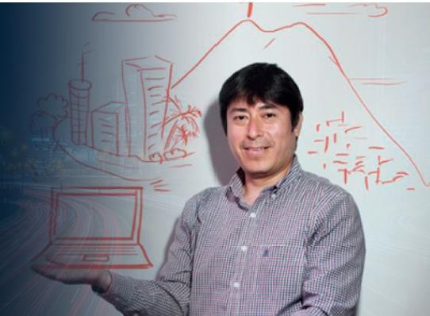

En conclusión, quienes están dentro de nuestro segmento de mercado fueron calculados en base al último censo de la población. También se determina que los volúmenes de ventas del consumo de café y el precio de venta resultaron ser el Target de un alrededor de 197,338 personas en Lima Metropolitana, quienes independientemente de la edad, orientación sexual, distrito dentro de residencia son personas que comparten los 3 estilos de vida Progresistas, Modernas y Sofisticados con las características mencionadas.

Posicionamiento

El posicionamiento busca diferenciar la marca frente a la competencia con una idea de negocio que satisfaga las necesidades del consumidor. Asimismo, permite crear una identidad de marca y fidelizar a su mercado objetivo.

Por ello, Chacón (2019) menciona, que el posicionamiento es un concepto dinámico y no estático, dentro del cual se identifican distintos tipos de ciclos de vida del posicionamiento (CVP). Uno de estos conceptos refiere al Posicionamiento por Producto, señalado como uno de los más usado en la mercadotecnia, que busca apoderarse de un concepto en la mente de los consumidores y que está directamente relacionado al beneficio que se obtiene del uso de un producto o servicio. Además, el posicionamiento por producto puede ser un lema o slogan que acompaña a la marca, con el fin de crear una imagen mental de la oferta del producto en la mente del mercado. Este lema se debe fijar en función a un insight identificado en el mercado. Para el lema del presente proyecto se tomaron en cuenta las necesidades de los consumidores de café rescatadas de las entrevistas previamente efectuadas, en las cuales mayoritariamente se señaló que prefieren tomar café de calidad pero que no siempre pueden prepararlo porque el uso de la máquina de café demanda tiempo.
En línea con lo señalado, el slogan propuesto para Qallariy Café será: “Disfruta de un café perfecto sin cafetera, de origen 100% peruano”. Con este lema se busca posicionar la marca Qallariy Café en la mente del consumidor destacando atributos de calidad, practicidad y origen, lo que para el consumidor representa facilidad en la preparación de un café y más tiempo para disfrutar, además se busca resaltar su origen peruano, lo cual nos diferencia de la competencia más cercana.
Por otra parte, Qallariy Café también busca posicionarse como una empresa con responsabilidad social, por lo que promoverá el apoyo a los caficultores peruanos, además de su compromiso con el desarrollo sostenible como es el uso de empaques biodegradables en la producción.

Desarrollo y estrategia del marketing mix

Estrategia de producto
La estrategia de producto de Qallariy Café se centra en los atributos del producto y servicio, basados en la diferenciación por exclusividad y reconocimiento como una marca de calidad por parte de los consumidores.

Atributos del Producto

Café orgánico arábica de calidad certificada, con una variedad de tipos y sabores como caturra amarilla, pache y typica, los cuales cumplen con las exigencias de certificaciones sanitarias para su comercialización y consumo en los diferentes mercados.
La presentación permite a los consumidores disfrutar un buen café y compartir esta bebida en el momento y lugar que gusten. Además, gracias a su práctico diseño que preserva la calidad, el sabor y aroma del café molido, como recién pasado, pero sin requerir de este proceso. El modo de preparación es sencillo de entender y está señalado en el reverso del producto. Del mismo modo, el sobre del empaque es biodegradable y cuenta con un sellado hermético que permite conservar las bondades del café.
En relación con el servicio, se cuenta con atención personalizada pre y post venta en los diferentes canales de atención, como central telefónica, página web, redes sociales, para lograr la satisfacción y fidelización de actuales y potenciales clientes.

Diseño de producto

El formato de presentación se caracteriza por empaquetar el café molido en bolsas individuales junto con un dispositivo que permita realizar la extracción por goteo de manera sencilla y sin la necesidad de utilizar otro tipo de complemento como se observa

en la Figura N°18. De esta forma, el consumidor puede disfrutar de una taza de café de alta calidad de manera rápida y funcional.
Figura 18
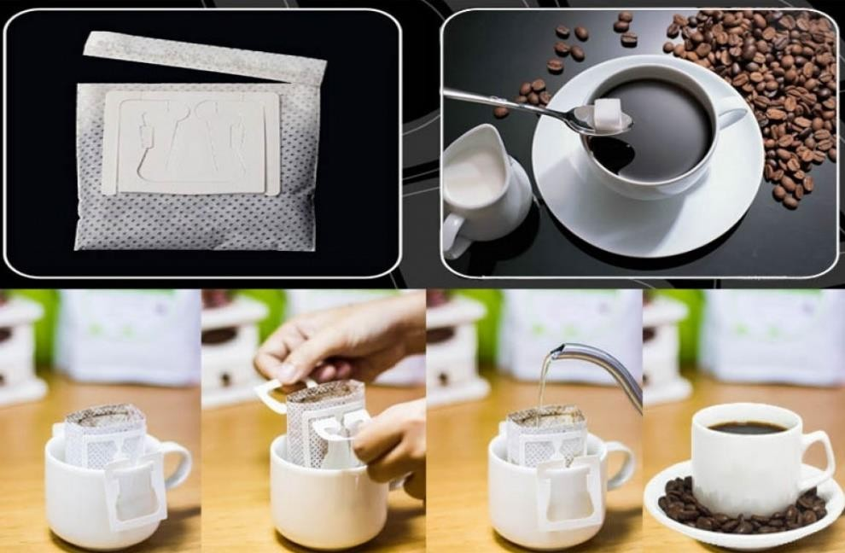
Diseño drip bag
Nota: Elaboración propia
Respecto a la presentación del producto, cada sobre individual contendrá 10 gramos de café orgánico molido y se comercializarán cajas que contienen 10 sobres individuales.

Estrategia de precios (Análisis de costos, precios de mercado) Precio de mercado
En cuanto al precio de mercado, inicialmente se tomó como referencia presentaciones de café orgánico molido en empaque de 250 gramos, ya que aún no se comercializa en el mercado peruano un producto de similar o igual presentación.

Tabla 6
Precios de café en el mercado

Descripción | Presentación | P. Venta S/.
Café Britt Pachamama Orgánico Molido | Bolsa de 250 g | 36.90
Café Iyari Tostado Orgánico Ultra Premium | Bolsa de 250 g | 26.90
Café Pampa Hermosa 338 Orgánico Molido | Bolsa de 250 g | 31.90
Café Ashi Orgánico Molido Medio Tostado Medio Aroma | Bolsa de 250 g | 29.90
Nota: Elaboración propia. Lista de precios de Wong

La tabla N°6 muestra que en el mercado existen una variedad de marcas de café orgánico molido, cuyo rango de precio inicia desde aproximadamente 27.00 soles, en presentación de bolsa de 250 gramos. Dado que el empaque de 250 gramos no otorga el valor agregado de practicidad y presentación, resulta poco preciso compararse con la competencia.
Tabla 7
Precio de competidor cercano

Descripción Presentación P. Venta S/.
Café Huila Juan Valdez, drip balanceado en sobres
Caja de 5 sobres de 10 g
16.99
Nota: Elaboración propia. Lista de precios de Wong

La tabla N°7 presenta el precio de venta de la competencia más directa, el café Huila de la marca Juan Valdez, cuya presentación es muy similar a propuesta de Qallariy Café, con la diferencia de no ser un café orgánico, además de su origen colombiano, siendo su precio de venta de S/. 16.99 en su presentación de 5 sobres por caja.

Precio en base a producción

Para establecer el precio de producción se toma en consideración el costo de la materia prima más el servicio de molienda, tostado y envasado establecido por el proveedor. A ello se le suma el costo del empaque unitario y la caja. Estos costos suman un total de S/. 15.00.

Estructura final de precios

A los costos señalados, se incrementa el monto por gastos administrativos, de distribución y de publicidad. Finalmente, se suma el margen de ganancia, lo cual permite determinar el precio de venta de S/. 31.90 (caja de S/.10 unidades), de acuerdo con lo detallado en la Tabla N°8.

Tabla 8
Estructura de precio (por caja de 10 unidades)

Descripción | S/.
Tercerización envasado y traslado | 7.00
Empaque unitario | 1.50
Compra de sobres | 3.95
Compra de café | 2.50
Margen de ganancia | 114%
Total, Precio de Venta al Público S/. | 31.90
Nota: Elaboración propia

Estrategia comunicacional

La estrategia busca promocionar y dar a conocer el producto al mercado, como un café orgánico peruano de excelente calidad, en una innovadora y práctica presentación.

Publicidad
El desarrollo de una página web, donde el consumidor pueda conocer más sobre el producto, su origen, características, proceso, envasado, valores de la marca, compromiso con la sostenibilidad, etc.
Las principales redes sociales que se utilizara es Facebook e Instagram, esto permitirá a los consumidores que conozcan la marca. Además, servirá para brindar información sobre nuestro producto, comunicar sobre promociones, novedades, ferias, etc. De igual forma, se buscará la interacción con los consumidores, lo cual permitirá compartir las experiencias de los usuarios en los diferentes momentos en que disfrutan de su café.
El presupuesto que se tendrá para el primer año de actividad (2023) tendrá como variables la creación de la página en Facebook e Instagram, y también una página web propia; además, el mantenimiento de las redes se dará cada 2 a 3 meses con la finalidad de no presentar problemas. Finalmente, la publicación de los eventos, y entre otros, se dará a conocer los 3 primeros meses de operaciones, y se reforzará los meses de invierno (julio, agosto, y septiembre).

Tabla 9
Presupuesto de publicidad en redes
Concepto | Facebook | Instagra | Página | Mntto. | De | Publicidad
publicidad |  | m | web | redes |  | redes

Enero | S/ 1,000 | S/ 1,000 | S/ 3,000 |  | S/ 550
Marzo |  |  |  | S/ 600 | S/ 550
Junio |  |  |  | S/ 600
Julio |  |  |  |  | S/ 550
Agosto |  |  |  |  | S/ 550
Septiembre |  |  |  | S/ 600 | S/ 550
Diciembre |  |  |  | S/ 600
 |  |  |  | Total 2023 | S/ 10,150
Nota: Elaboración propia

Promoción de ventas

- Degustaciones: como una actividad a realizarse en los principales autoservicios, donde los consumidores pueden preparar, degustar el producto y de esta manera experimentar la facilidad de su uso, calidad y buen sabor. Mediante esta promoción se espera ganar mercado al impulsar la acción de compra. Esta actividad se llevará a cabo los primeros meses de introducción, en los fines de semana por ser los días de mayor afluencia en estos puntos de venta. Asimismo, se mantendrá una campaña de degustaciones durante las semanas de mayor estacionalidad y tránsito en estos autoservicios.
- Puestos móviles: acercando el producto a los consumidores en puntos cercanos a universidades, institutos, centros empresariales, oficinas, etc., invitando a la degustación del producto y a poder adquirirlo a un precio promocional durante la campaña de lanzamiento.

- Promociones: se contará con promoción de packs a precios rebajados para incentivar la prueba del producto. Igualmente, se contará con presentaciones de regalo en fechas especiales para motivar la compra.
Tabla 10
Presupuesto de publicidad

Concepto de prom. Ventas | Eventos
Enero | S/ | 250
Febrero | S/ | 300
Marzo | S/ | 350
Abril | S/ | 400
Mayo | S/ | 450
Junio | S/ | 500
Julio | S/ | 550
Agosto | S/ | 600
Septiembre | S/ | 650
Octubre | S/ | 700
Noviembre | S/ | 750
Diciembre | S/ | 800
Total 2023 | S/ | 6,300
Nota: Elaboración propia

Estrategia de distribución

De acuerdo con lo señalado por Alcaraz Rodriguez (2011) para la elección del canal de distribución se debe tomar en consideración:
- Costos de distribución

- Conveniencia por cercanía

- Control sobre lo relacionado a precios, calidad y promociones del producto, y
- Capacidad de la compañía para realizar la distribución del producto.

Sistema de distribución

Como estrategia se va a optar por la distribución selectiva, en la cual se cuenta con diversos puntos de venta, pero orientados al segmento de cliente elegido, es decir el producto se venderá en establecimientos que destacan por la venta de productos de calidad.
Inicialmente el equipo de Qallariy Café efectuará la distribución mediante el canal corto a través de los minoristas, como retails y tiendas especializadas en productos orgánicos, quienes colocarán el producto al alcance del consumidor final.
Figura 19
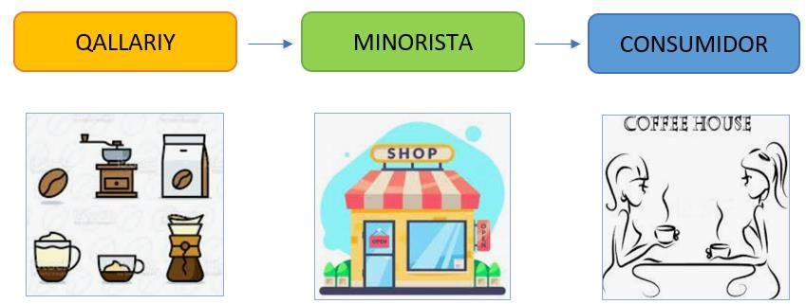
Canal de distribución
Nota: Elaboración propia

La estrategia elegida representa para la empresa las siguientes ventajas:

- Minimizar costos de logística y transporte, para la distribución de los productos desde el centro de distribución hacia los puntos de venta.
- Colocación de los productos en comercios convenientes, a fin de incrementar el volumen de ventas en el mercado meta.
- Reducir el riesgo percibido que generan los nuevos productos, a través de la venta del producto en comercios minoristas de prestigio.

Cabe resaltar que la empresa no tendrá flota propia en los primeros 3 años, con la finalidad de optimizar los costos de logística, se decide tercerizar el proceso de envío.

Tabla 11
Presupuesto de distribución
Concepto distribución Delivery
Enero | S/ | 300
Febrero | S/ | 300
Marzo | S/ | 300
Abril | S/ | 300
Mayo | S/ | 300
Junio | S/ | 300
Julio | S/ | 300
Agosto | S/ | 300
Setiembre | S/ | 300
Octubre | S/ | 300
Noviembre | S/ | 300
Diciembre | S/ | 300
Total 2023 | S/ | 3,600
Nota: Elaboración propia

Plan de Ventas y Proyección de la Demanda

En primer lugar, para poder establecer la proyección de la demanda, en puntos anteriores se tomó en consideración variables demográficas, psicográficas, y conductuales; además de la consideración de la tasa de conversión del Landing Page. Es así, se pudo hallar la proyección de la demanda que corresponde al mercado total, posteriormente el mercado disponible.

Tabla 12
Tamaño de mercado total

Varibles | Concepto | Porcentajes | Valores
Geográfico | N° de personas a nivel nacional de Lima Metropolitana (INEI, 2021) |  | 9 847 000
Demográfico | Población ocupada Lima Metropolitana (INEI, 2021) | 59% | 5 809 730
Piscográfico | Porcentaje de personas con estilo de vida progresista - sofisticado -  moderna | 56% | 3 253 449
Conductual | Consumo de café arábico orgánico | 18% | 585 621
Conductual | Porcentaje de personas que compran vía online | 70% | 409 935
 | % de Conversión de Landing Page | 54.44% | 223 168

Nota: Elaboración Propia
Figura 20
Consumo de café por temporada
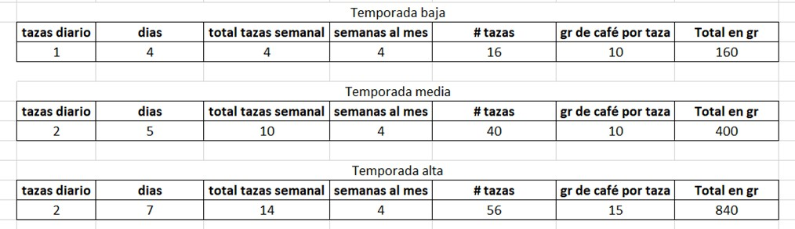

Nota: Elaboracion propia

En relación con el plan de ventas se tomó en consideración el mercado disponible y la capacidad interna de respuesta que es del 50% y así obtener el mercado operativo. Además, se analizó el consumo de café por temporada: baja, media, y alta.
Por otro lado, al determinar el mercado operativo anual, se distribuyó de manera mensual de enero a diciembre, es así, los meses de temporada baja corresponde a enero, febrero, noviembre, y diciembre; los meses de temporada media corresponde a marzo, abril, y mayo; y los meses de temporada alta son junio, julio, agosto, septiembre, y octubre.
Figura 21
Cuadro de consumo de los consumidores de café proyectado 2023
Nota: Elaboración Propia

Finalmente, se decidió optar por el crecimiento para los 2 años siguientes 2024 y 2025, la tasa de crecimiento de 12% y 15% respectivamente, dicha tasa de crecimiento se tomó en consideración acorde a como crece el porcentaje de consumo de café peruano. La agencia agraria de noticias (2021) menciona que el consumo de café peruano está creciendo y llegando al 20% y se acerca a los 2 kilos per cápita.

Figura 22
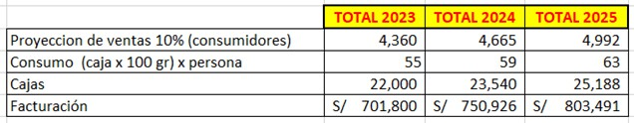
Plan de ventas proyectado al 2025
Nota: Elaboración Propia

Presupuesto de Marketing

Al realizar el presupuesto de marketing, se determinó ciertas actividades que se mencionan en las siguientes líneas, cabe resaltar que las variables están en función en cumplir los objetivos anteriormente mencionados. La creación de publicaciones mediante Facebook e Instagram tienen una finalidad de realizar campañas de publicidad digital, es así como el costo que tendrá la marca Qallariy Café en Facebook e Instagram solo estará representado en el primer año (2022), al igual que la página web y/o landing page. Por otro lado, el mantenimiento de las páginas se realizará una vez por trimestre.
La funcionalidad que tendrá la herramienta Google Adwords es ofrecer publicidad en los resultados de las búsquedas que realizan las personas en internet; por ejemplo, la palabra café orgánico, presentación ecoamigable, entre otras. El costo de los eventos será para promocionar el producto mediante ferias, lugares de venta como tiendas orgánicas y/o cafeterías, el cual se realiza alianzas estratégicas, sin embargo, tiene dicho costo. Finalmente, el costo de una investigación de mercado, para el análisis de potenciales clientes, la creación de diferentes presentaciones y, además, añadir nuevas variedades de café.

Tabla 13
Presupuesto de marketing y publicidad
Concepto | Año 2023 |  | Año 2024 |  | Año 2025
Publicidad en Redes Sociales | S/ | 3,000 | S/ | 3,000 | S/ | 3,000
Eventos | S/ | 6,300 | S/ | 4,341 | S/ | 2,245
Google Adwords | S/ | 5,320 | S/ | 5,320 | S/ | 5,320
TOTAL | S/ | 14,620 | S/ | 12,661 | S/ | 10,565
Nota: Elaboración propia

PLAN DE OPERACIÓN

Políticas Operacionales

Calidad
Las políticas de calidad de la compañía han sido establecidas con el fin de alcanzar la alta satisfacción de los clientes sobre el producto y servicio recibidos. Estas políticas, diseñadas por la dirección empresarial, constituyen el establecimiento de compromisos de la organización con la calidad, con la mejora continua de sus procesos y con el servicio al cliente.

Calidad y Abastecimiento del Producto

Para que los consumidores puedan disfrutar de un buen café, con sabor y aroma adecuado, la variable calidad es un elemento esencial para el producto; por ello, Qallariy Café se contactó con diferentes proveedores nacionales de café orgánico arábico que mantienen altos estándares, a fin de obtener una excelente calidad del producto. Asimismo, se hicieron contactos con proveedores de empaques, de calidad comprobada, para conservar las bondades y atributos del café.
A continuación, se establecieron las siguientes políticas relacionadas con la calidad del producto:
- El proveedor deberá presentar certificaciones que garanticen la calidad del café orgánico y su envasado.

- Se efectuará un control de calidad del empaque “ecoamigable” para el perfecto envasado.
- Se efectuará un control de calidad del almacenaje de los empaques y cajas a fin de mantener su buen estado de conservación.
- Se realizará un control de calidad del almacenaje de producto final, a fin de preservar su adecuada calidad y presentación. Asimismo, los productos deberán distribuirse de manera ordenada en el almacén teniendo en cuenta su fecha de caducidad.
- Los pedidos al proveedor se efectuarán con una anticipación de 45 días previos, a fin de evitar la rotura de stock y perjudique la atención de los pedidos.

Calidad en el proceso de ventas y operaciones

A fin de que los clientes puedan acceder cómodamente a nuestra propuesta de valor, se establecen los siguientes protocolos de calidad en ventas:
- Se brindará siempre a los clientes información completa, mostrando conocimiento y claridad de la información, en todos los canales de venta.
- Se efectuará un mantenimiento de la página web y redes sociales cada 3 meses, cuyo objetivo es evitar problemas de interfaz dentro de ellas.
- El tiempo máximo de atención de un pedido no debe superar las 12 horas para el consumidor final y las 24 horas para el canal minorista.
- A fin de un control de inventarios eficiente, se efectuará una verificación mensual de existencias en los meses regulares, y de forma quincenal en los meses de mayor demanda.
- De igual modo, se efectuará un control periódico de la necesidad de stock de acuerdo con la demanda proyectada.

- La verificación de los despachos se efectuará el mismo día de su recepción.

Calidad en el servicio al cliente

En la búsqueda de mantener vínculos de lealtad con los clientes, se establecen políticas que permitirán a los usuarios sentirse siempre escuchados, manteniendo en todo momento una relación de cordialidad, que busca superar sus expectativas. Al respecto se establecen los siguientes protocolos:
- En el primer contacto con el cliente, se buscará obtener sus datos e información relevante como nombre completo, correo electrónico, teléfonos de contacto, así como sus necesidades, a fin de tener un trato personalizado y oportuno.
- En los diferentes canales de atención, se mantendrá una comunicación con el cliente en términos de cordialidad y calidez, con buena actitud ante sugerencias e incluso reclamos.
- De presentarse algún reclamo en cuanto al producto, se deberá dar prioridad a su atención, la cual no deberá superar las 8 horas (de contar con el producto en el almacén), y las 48 horas si se depende del proveedor que abastece a Qallariy.
- En cuanto al libro de reclamaciones, éste será brindado al cliente en el momento solicitado indicando al cliente que su reclamo tendrá atención prioritaria. Por ello, el problema deberá ser comunicado inmediatamente a las áreas correspondientes para brindar una solución en el más breve plazo.

Procesos
Para cumplir con la calidad en las operaciones comerciales se establece el siguiente proceso:

- El personal de Marketing y Ventas ingresa a la base de datos la información de los clientes y pedidos diarios, verifica la disponibilidad para atención con Operaciones y registra la información en el sistema.
- El personal de almacén se encargará de preparar los pedidos, mediante la selección y embalaje de los mismos. Una vez listos, informará al administrador para que efectúen las guías y facturación correspondiente.
- Posteriormente el administrador envía las facturas y guías al personal de almacén, quien le informa al área de ventas para que ellos informen al cliente el día, horario de entrega del pedido.
- El personal de almacén deriva al delivery quien recoge los pedidos del almacén, arma la ruta más conveniente y procede con la distribución, al local del cliente.
- Finalmente, el área comercial toma contacto con el cliente para asegurar su satisfacción.

Planificación
A continuación, se identifican las áreas responsables del proceso comercial.

Área de Marketing y Ventas. Lleva la responsabilidad de incrementar las ventas de la compañía y por ello se ocupará de las acciones publicitarias, relaciones comerciales y todo lo relacionado con la atención al cliente desde la preventa, venta y postventa buscando su entera satisfacción.
Área de Operaciones. Es el área encargada de todo lo relacionado al producto. Por ello, tiene la responsabilidad del manejo de proveedores, supervisión de la calidad del producto, buenas condiciones de almacenaje, control de stocks, inventarios, así como la responsabilidad del armado y embalaje de los pedidos a entregar.

Área de Administración. Cumple con funciones administrativas, financieras y de recursos humanos. Dentro de ellas: contratación y pago al personal, mantenimiento de instalaciones, proyecciones de la demanda, facturación y cobranzas, entre las más importantes.

Inventarios
Para un correcto desarrollo de procesos, se establece como necesidad de inventarios lo siguiente:
- Equipos informáticos: computadoras portátiles, impresoras, teléfonos celulares y equipos POS.
- Software que permita agilizar el proceso comercial, que incluya: bases de datos, control de inventarios, registros de ventas, facturación, control de cobranzas y flujo financiero.
- Página web, a fin de brindar información al cliente, puedan efectuar sus pedidos y contactar con la empresa.
- Anaqueles para el almacenaje de los empaques y del producto final.

- Mobiliario: escritorios, sillas y mesas de trabajo.

Los costos relacionados a inventarios aquí señalados se desarrollan más adelante, en el punto

6.6 de Activos.

Diseño de Instalaciones
El presente proyecto de la marca “Qallariy Café” no cuenta con una tienda física propia, sino mediante las alianzas estratégicas para que los productos sean colocados y/o distribuidos en diferentes retails (cafeterías, ferias, tiendas orgánicas, etc.), además, el otro canal será vía online, mediante la página web y las redes sociales de la empresa. Es así, que es necesario disponer de un almacén físico para el almacenaje y distribución de

los productos; cabe resaltar que el lugar de alquiler estará acondicionado para las oficinas (administrativas) y el almacén propio.

Localización de las instalaciones
Tener un lugar geográfico para realizar las operaciones de distribución, cuenta con diferentes criterios como el precio del alquiler, tamaño de la instalación, distancia del cliente, accesibilidad y seguridad. Por lo cual, el proyecto tendrá como lugar de operaciones un local ubicado en: “Calle Gerona 665 - Surco”, el cual cumple con las condiciones señaladas.
- Precio del alquiler: El proyecto e idea de negocio es nuevo, al igual una nueva experiencia para los iniciadores del proyecto, además, el precio del inmueble tiene que ajustarse a los costos estimados (S/.2500).
- Tamaño del local M2: Para el comienzo de las operaciones en los primeros tres años, el tamaño aproximado para las oficinas y almacén será de 360m2, el cual se estima un espacio suficiente para la entrada y salida de los productos.
- Distancia al cliente: La importancia que el propio almacén y oficinas está ubicado en un punto estratégico y nos acerque a los consumidores que tengan un estilo de vida sofisticado, progresistas, y modernos.
- Accesibilidad y seguridad: Es importante que el local esté en un punto accesible para los trabajadores y contar con estacionamiento interno para la entrada y salida de los productos. Y otro punto importante es la seguridad de la ubicación.

Figura 23

Localización del almacén en google maps
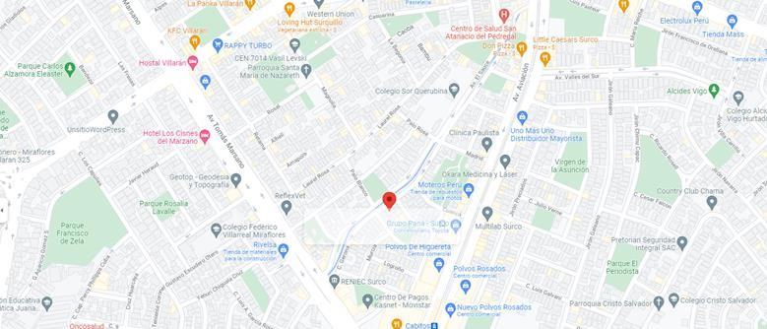
Nota: elaboración propia.

Capacidad de las instalaciones
La estructura física del local en alquiler tiene un espacio en su totalidad de 180m2, el cual tiene espacio suficiente para albergar el almacén de los productos, y además la parte administrativa que son las oficinas.
La parte del almacén tiene un espacio de 180m2, el cual tiene una capacidad para más de 1000 cajas del producto a vender, también un espacio suficiente para guardar los palets, además, se calcula que el área de almacén tiene capacidad para 15 a 20 personas máximas y así respetar los protocolos de bioseguridad (1.5m/persona). Por otro lado, el área de almacén tendrá acceso a 2 servicios higiénicos, y finalmente se tendrá balanzas, extintores, etc.
La parte administrativa contará con una capacidad máxima de 10 a 15 personas; este aforo permitirá futuras reuniones con el proveedor de café, y clientes. El local cuenta además con 1 comedor y 2 servicios higiénicos. Finalmente, en la parte exterior del local, una pequeña área de estacionamiento con espacio suficiente para la descarga de los productos y su despacho.

Distribución de las instalaciones
Como se mencionó anteriormente, el alquiler del local tendrá 2 áreas, el cual tiene zona de pedidos y distribución, además la parte administrativa. Entonces a continuación, en la figura N° 23 se muestra el plano de la distribución de las instalaciones:
Figura 24
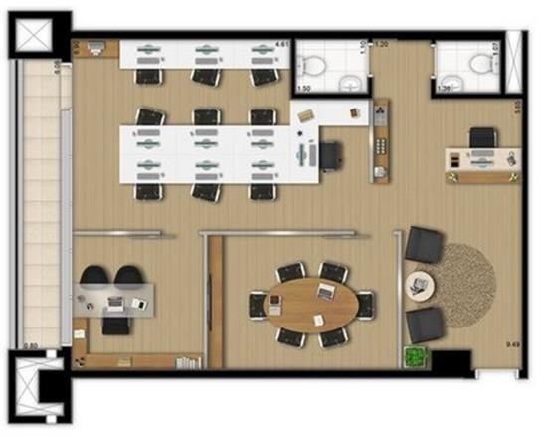
Distribución de área administrativa referencial
Nota: Elaboración propia

Figura 25
Distribución de área administrativa referencial
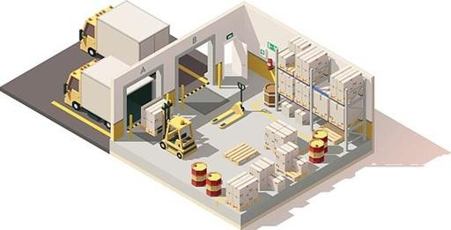
Nota: Elaboración propia

Figura 26
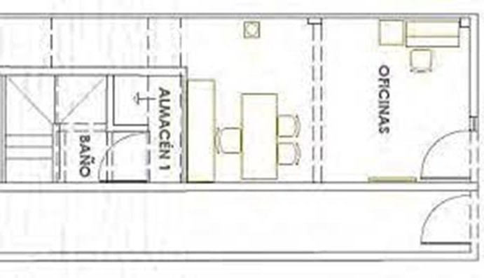
Distribución total de la instalación Qallariy Café referencial
Nota: Elaboración propia

Especificaciones técnicas del producto
Las especificaciones técnicas del producto “Qallariy Café” serán las siguientes:

Tabla 14
Especificaciones técnicas

Nombre del producto
Unidad de medida
Precio de venta
Característica de producto

Café Molido
Gramos
S/31.90
Cafe Arabico orgánico Molido
Nota: Elaboración propia

Este Café pertenece a la zona cafetalera de San Ignacio en Cajamarca. Una zona que cuenta con más de 50 años produciendo de manera sostenible los más finos granos de café Arábica, cultivados en bosques montañosos, bajo una sombra natural, con rica tierra fértil, regados por las lluvias manantiales y quebradas a 1750 – 1850 m.s.n.m. Un entorno ideal dónde el café se siembra y cultiva un café premium para el deleite del paladar peruano.
La presentación del producto será por medio de una caja en la cual vendrán 10 sobres de café de 10g. Además, en cada sobre se brindará las instrucciones para realizar la fácil preparación y se puedas tener una experiencia única en preparación del café.

Figura 27
Instrucciones de preparación
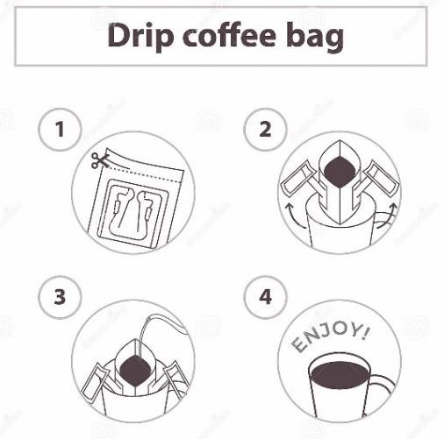
Nota: Dreamstime

Figura 28
Presentación del producto
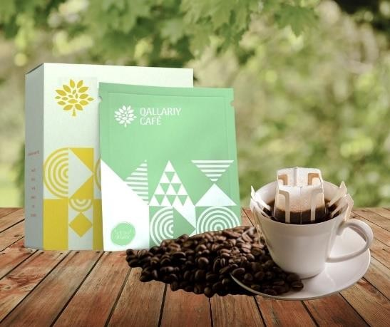
Nota: Elaboración propia

Flujograma de procesos
El flujograma de procesos o diagrama de flujos muestra el proceso que sigue en este caso el producto desde el inicio, el proceso y su destino final. Cada una de las características que se menciona a continuación contribuirá un valor agregado al servicio “Qallariy café” mediante la implementación de las áreas funcionales con la finalidad de que sea aceptado por los clientes como un servicio de gusto y preferencia. Por ello, se emplearán los siguientes procesos:

- Promoción de ventas

Este proceso inicia cuando la persona acude a nuestras plataformas online y se registra. Le solicitaremos algunos datos para estar en contacto para luego brindarle la asesoría correspondiente a través de nuestro canal de ventas.
- Cotización y cobranza

En este punto se hace la cotización de los productos seleccionados, luego el cliente confirma la compra realizando el pago y se procede a generar una boleta o factura. Finalmente, una vez confirmado el pago se ingresa el pedido para entrega.
- Entrega del producto

Se procesa el requerimiento del cliente mediante la cotización realizada en servicio de atención al cliente y se confirma el stock. Luego de obtener la confirmación se retira el producto del almacén y se procede a enviar el producto al cliente por delivery.
- Atención al cliente

Se tiene que monitorear e identificar a los clientes insatisfechos mediante encuestas periódicas con la finalidad de analizar la experiencia a lo largo del tiempo e identificar la lealtad de los clientes y para mantenerlo informado de las novedades y promociones de los productos con el uso de las plataformas. Asimismo, se atienden consultas y reclamos de los clientes.

Figura 29
Tabla de procesos
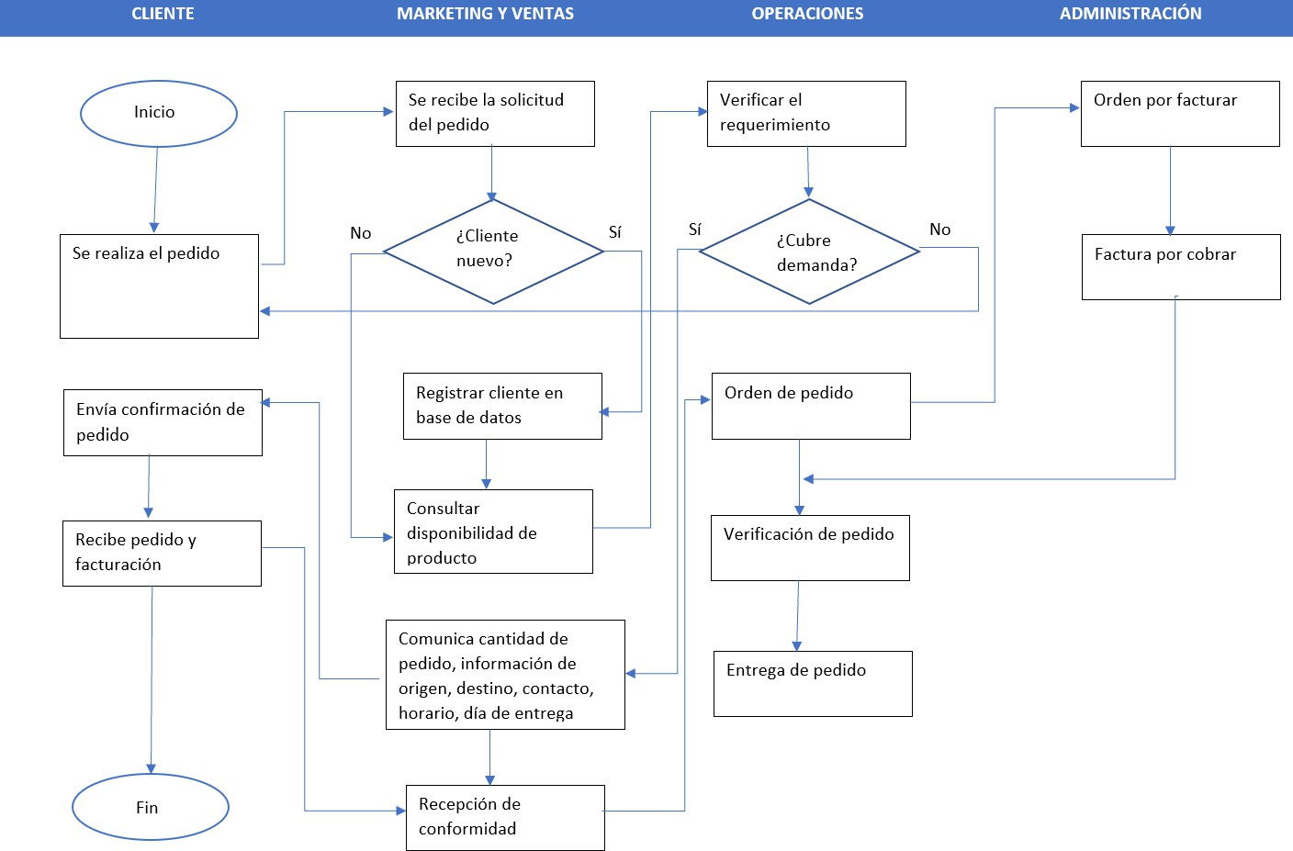
Nota: elaboración propia

Planeamiento de la producción

Gestión de compras y stock
La presente idea de negocio de la marca Qallariy Café, inicialmente se contactó con diferentes proveedores de café orgánico, para que envíen distintas propuestas y así la empresa pueda evaluar según la muestra y la cotización. Por ello, la gestión de compras y stock serán recepcionadas en las instalaciones de la empresa, para su almacenaje y su próxima distribución acorde a los pedidos.
Por otro lado, el área de administración se encargará de gestionar las compras, y acorde a la política de abastecimiento de la empresa, los pedidos al proveedor se darán con anticipación de 45 días previos para que no haya una rotura de stock y perjudique los pedidos. Finalmente, la empresa mantendrá una constante actualización del inventario de los productos, y en la época de demanda alta la actualización se dará cada 15 días. Dentro

de los gastos preoperativos está la compra del café orgánico dentro del mes 0, dependiendo de la demanda: demanda mes 1 + stock de respaldo que equivale al 20% de La demanda del mes posterior; en conclusión, el stock + respaldo equivale a 96 cajas de Qallariy Café equivalente a 9.6 kilogramos, en el cual el costo por kilo es de S/.50.
Con respecto a los sobres ecoamigables, estos serán adquiridos del proveedor Tangshan Langang International Trade Co., Ltd, con una importación DDP (desde China hacia el Perú, al almacén de Qallariy Café). Posteriormente, luego de un control de calidad, se efectuará un envío de los sobres al proveedor del envasado. A continuación, se presenta un diagrama de la gestión de compras y stock:

Tabla 15
Compras y Stock de sobres anual
220,000 | Cantidad sobres Drip Bag
$ 8,800 | Valor FOB
$ 2,150.00 | Costos adicionales
$ 10,950.00 | Total valor en dólares DDP
3.80 | S/. Tipo cambio
S/ 41,610.00 | Moneda soles Anual 2023
Nota: Elaboración propia

Figura 30
Compras y Stock de sobres anual
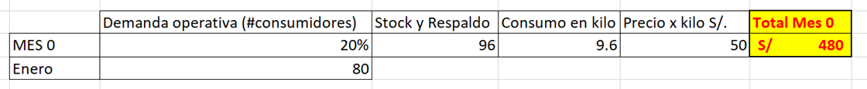
Nota: Elaboración propia

Figura 31

Diagrama de Gant de actividades
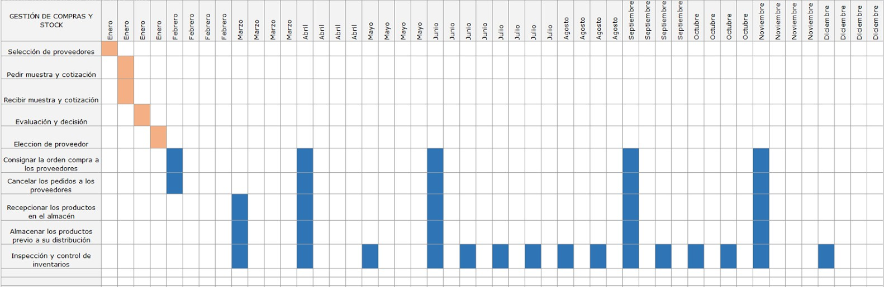
Nota: Elaboración propia

Gestión de la calidad

La gestión de calidad es una serie de actividades desarrolladas con el propósito de proporcionar y certificar la calidad de cada uno de los procesos hasta llegar a las manos del consumidor; asimismo, no solo permitirá satisfacer las necesidades inherentes del cliente, sino también implementarlos medios o acciones de mejora de los objetivos trazados con respecto a la calidad del producto. Del mismo modo, cabe resaltar que los registros sanitarios serán brindados por el proveedor quien nos entregará el producto terminado.
Por otro lado, la persona encargada de los procesos de calidad será el jefe de operaciones, el será responsable por velar la calidad del producto y los procesos de almacenaje dentro de las instalaciones y también se verificará que los productos estén en las condiciones adecuadas mediante los reportes mensuales sobre los inventarios y caducidad del producto.

Gestión de los proveedores
Para la presente idea de negocio, los proveedores para la marca Qallariy Café se convierten en socios claves, ya que son quienes abastecen a la empresa de los productos de café orgánico; es por ello, la evaluación que realiza la empresa para optar por uno de ellos es muy rigurosa, ya que deberán contar con un certificado de calidad y a su vez que cumplan con los estándares de calidad y exclusividad, que los precios sean competitivos en el mercado, y tengan un alto grado de responsabilidad en su distribución.
Dentro de los criterios a tomar en consideración para la elección de los proveedores y tener una buena gestión con ellos, podemos mencionar:

- Calidad de los productos: Los proveedores deben de contar con una certificación que acredite la calidad de sus productos; además, brindar información detallada del producto mismo.
- Calidad del servicio: Capacidad de respuesta rápida para coordinar y concretar las compras y/o pedidos; además, contar con atención fuera de los horarios establecidos.
- Precio competitivo: Los productos a ofrecer se destacan por tener un precio competitivo y diferenciado acorde a la calidad del producto; además de contar con precios especiales por compras de mayor cantidad o volumen.
- Flexibilidad del proveedor: Relacionado con la capacidad del proveedor para adaptarse a las necesidades especiales de la empresa Qallariy.
- Experiencia y exclusividad: Contar con experiencia en el mercado y recomendaciones en los productos y servicios que ofrecen.
A continuación, en la Tablas N° 17 y N° 18 se resumen los criterios y la evaluación efectuada a proveedores:
Tabla 16
Evaluación de proveedores de Café

EVALUACIÓN DE PROVEEDORES
Insumo: Café Orgánico y envasado
Proveedor: |  | Café Armache Origen: Cajamarca Perú |  | Café Monteverde Origen: Amazonas Perú
Criterios | Peso | Califación Resultado (1-5) |  | Califación (1-5) | Resultado
Calidad del producto | 25% | 5 | 1.25 | 5 | 1.25
Calidad de servicio | 25% | 4 | 1 | 3 | 0.75
Precio competitivo | 20% | 4 | 0.8 | 4 | 0.8
Flexibilidad del proveedor | 15% | 4 | 0.6 | 2 | 0.3
Experiencia en el mercado | 15% | 4 | 0.6 | 5 | 0.75
Total | 100% | 4.25 |  | 3.85
Nota: Elaboración propia

Tabla 17
Evaluación de proveedores de Drip bag

EVALUACIÓN DE PROVEEDORES
Insumo: Bolsa de filtro de café por goteo
Proveedor: |  | Tangshan Langang Int.  Origen: China |  | Dongguan Yicai Packaging  Origen: China
Criterios | Peso | Califación Resultado (1-5) |  | Califación (1-5) | Resultado
Calidad del producto | 25% | 5 | 1.25 | 5 | 1.25
Calidad de servicio | 25% | 4 | 1 | 3 | 0.75
Precio competitivo | 20% | 5 | 1 | 5 | 1
Flexibilidad del proveedor | 15% | 4 | 0.6 | 3 | 0.45
Experiencia en el mercado | 15% | 4 | 0.6 | 3 | 0.45
Total | 100% | 4.45 |  | 3.9
Nota: Elaboración propia

Figura 32
Gestión de Procesos de los proveedores.
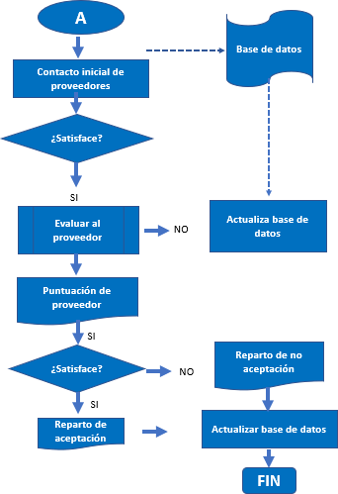

Nota: Elaboración propia

De acuerdo con la evaluación efectuada, se determinó que los proveedores que iniciarán una relación comercial con Qallariy Café son:
- Proveedor de Café Orgánico: Armache Café

- Proveedor de Drip bag: Tangshan Langang International.

Inversión de activos fijos vinculados al proceso productivo
A continuación, se presenta la inversión de los activos vinculados al proceso productivo de la empresa, se divide en activos tangibles e intangibles:
Tabla 18
Inversión activos tangibles

ACTIVOS TANGIBLES
Descripción | Cantidad | Precio Unit. | Total
Laptops | 5 | S/ 2,500 | S/ 12,500
Escritorios | 5 | S/ 550 | S/ 2,750
Silla ergonómica | 5 | S/ 250 | S/ 1,250
Estante para documentos | 3 | S/ 450 | S/ 1,350
Mesa metal para productos | 10 | S/ 532 | S/ 5,320
Balanza | 6 | S/ 120 | S/ 720
Estante de metal para productos (Racks) | 10 | S/ 700 | S/ 7,000
 |  | TOTAL | S/ 30,890

Nota: Elaboración propia

Tabla 19
Inversión activos intangibles
ACTIVOS INTANGIBLES
Descripción | Cantidad | Precio Unit. | Total
Licencia de Windows | 1 | S/ 250 | S/ 250
Licencia SEO | 1 | S/ 2220 | S/ 2220
Plaforma virtual (pág. web) | 1 | S/ 3,000 | S/ 3,000
 |  | TOTAL | S/ 5,450
Nota: Elaboración propia

Estructura de costos de producción y gastos operativos
Para la presente idea de negocio, se determinó distintos costos y gastos que formarán parte del proceso productivo de la empresa, es por ello que se analizó los costos pre-operativos, donde se va a incluir la importación del total de sobres ecoamigables para todo el primer año de actividad, y además, tener un stock de respaldo de cajas en base al café orgánico.
Para los costos operativos se tiene en consideración los 10 meses restantes del alquiler de instalaciones, la tercerización de envasado, la tercerización del delivery de los productos, la compra misma del café por kilo, y el costo que tendrá Qallariy Café para que el proveedor traslade todas las cajas a las instalaciones de la empresa. Y finalmente, los gastos operativos que están sujetos a los servicios. A continuación, se presenta los diversos gastos y costos:
Tabla 20
Gastos pre-operativos
GASTOS PRE -OPERATIVOS
Descripción | Total, pagado
Licencia funcionamiento | S/ | 700
Registros públicos | S/ | 50
Alquiler local (adelanto 2 meses) | S/ | 5,000
Acondicionamiento de instalación | S/ | 1,300
Registro de marca en INDECOPI | S/ | 1,250
Importación de drip bag (Stock + Respaldo) para el año 2023 | S/ | 41,610
Compra de café orgánico (Stock + Respaldo) | S/ | 480
TOTAL | S/ | 50,390

Nota: Elaboración propia

Figura 33
Costos operativos
Nota: Elaboración propia

Figura 34
Gastos operativos

GASTOS OPERATIVOS
Descripción | MES 1 |  | MES 2 |  | MES 3 |  | MES 4 |  | MES 5 |  | MES 6 |  | MES 7 |  | MES 8 |  | MES 9 |  | MES 10 |  | MES 11 |  | MES 12 |  | TOTAL AÑO 1
Serivicio de agua | S/ | 68 | S/ | 68 | S/ | 68 | S/ | 68 | S/ | 68 | S/ | 68 | S/ | 68 | S/ | 68 | S/ | 68 | S/ | 68 | S/ | 68 | S/ | 68 | S/ 810
Servicio de luz | S/ | 170 | S/ | 170 | S/ | 170 | S/ | 170 | S/ | 170 | S/ | 170 | S/ | 170 | S/ | 170 | S/ | 170 | S/ | 170 | S/ | 170 | S/ | 170 | S/ 2,040
Servicio de telefonía | S/ | 66 | S/ | 66 | S/ | 66 | S/ | 66 | S/ | 66 | S/ | 66 | S/ | 66 | S/ | 66 | S/ | 66 | S/ | 66 | S/ | 66 | S/ | 66 | S/ 791
Servicio de internet | S/ | 71 | S/ | 71 | S/ | 71 | S/ | 71 | S/ | 71 | S/ | 71 | S/ | 71 | S/ | 71 | S/ | 71 | S/ | 71 | S/ | 71 | S/ | 71 | S/ 846
 |  |  |  |  |  |  |  |  |  |  |  |  |  |  |  |  |  |  |  |  |  |  | TOTAL |  | S/ 4,487
Nota: Elaboración propia

ESTRUCTURA ORGANIZACIONAL Y RECURSOS HUMANOS

Objetivos organizacionales
Para Qallariy Café es importante tener una buena relación con sus colaboradores, que se sientan cómodos en su centro de labores y generar un buen clima laboral; por ello, se plantearon los siguientes objetivos organizacionales referentes al área de recursos humanos:
- Capacitación interna a los colaboradores, con una frecuencia mínima semestral, proporcionando cursos de desarrollo profesional como: mejora de procesos, estrategias de ventas, uso de software y herramientas informáticas; etc.
- Incrementar la participación en el mercado mediante evaluación de desempeño que serán evaluados a partir del 6to mes mediante los KPI´S
- Hay que asegurar que el 95% de los empleados se encuentren de acuerdo con las capacitaciones y la línea de carrera de la compañía.
- Hay que asegurar que el 97% de los colaboradores se encuentren de acuerdo con la cultura organizacional de la compañía.
- No superar la rotación del personal del 5% desde el primer año de la empresa.

Naturaleza de la Organización
La presente idea de negocio tiene como finalidad que Qallariy Café comercialice un café orgánico 100% arábico, con buen sabor y aroma; además mediante una presentación y su facilidad de uso. Es por ello que su denominación comercial es Qallariy Café y su nombre legal ya una vez inscrito será Qallariy Café S.A.C.

Figura 35
Tipos de sociedades en Perú
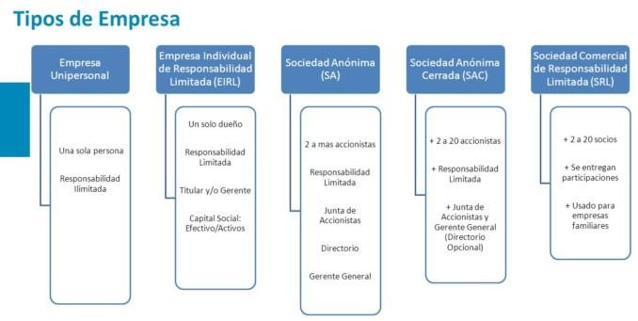

Nota: Elaboración propia

Bajo la figura N° 29 se optó que la sociedad más adecuada para la presente idea de negocio de Qallariy Café es de sociedad anónima cerrada (S.A.C.), y su inscripción será en los Registros Públicos. Por otro lado, la organización cuenta con 5 accionistas, los cuales son promotores de la presente idea de negocio; sin embargo, se puede extender máximo a 20 personas.
Además, uno de los socios y/o accionistas dirigirá la empresa bajo el nombre de Administrador, y los demás accionistas restantes tendrán diferentes cargos en diferentes áreas como Marketing, Operaciones, Recursos, y finalmente Finanzas, y las decisiones y/o acciones a tomar será mediante una dirección de la Junta General de Accionistas.

Organigrama
El organigrama de la empresa se da de una forma esquemática y la posición de cada una de las personas que estarán dentro de la organización. A continuación, en la figura N°30

se presenta el diseño organizacional en cada uno de los niveles de la organización Qallariy Café:
Figura 36

Organigrama de Qallariy Café
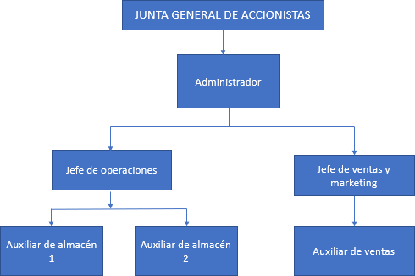
Nota: Elaboración propia

- Administrador

- Jefe de marketing

- Jefe de operaciones

- 2 auxiliares de almacén

- 1 auxiliar de ventas

Diseño de puestos y funciones
Establecer el perfil de cada puesto de trabajo, definir las funciones y actividades específicas de cada colaborador tiene como finalidad medir el desempeño del colaborador

en el puesto que se le ha asignado. Por ello, se presenta las funciones de cada colaborador en los distintos niveles de la organización Qallariy Café.
Figura 37

Documento Técnico, Administrador
Nombre del puesto: | Administrador
Área: | Administración
Jefe Inmediato: | Ninguno
Supervisa a: | Jefe de operaciones y jefe de ventas y marketing
MISIÓN
Administrar con una visión estratégica del negocio. Asimismo, deberá acompañar al equipo de ventas en planificar y definir las políticas que ayuden a lograr el objetivo principal de la compañía. El administrador o líder de la organización deberá contar con una actitud entusiasta y una motivación plena para que todo el equipo se combine a cumplir los objetivos encomendados en cada puesto de trabajo.
RESPONSABILIDADES PRINCIPALES DEL PUESTO
- Planificar, organizar y monitorear los objetivos de cada colaborador en Qallariy Café, en especial cuando son asuntos centrales y/o vitales para la empresa.
- Liderar y realizar seguimiento las necesidades personales y laborales de cada colaborador conllevando a la motivación en su puesto de trabajo.
- Realizar las alianzas estratégicas para la distribución de los productos de Qallariy Café.
FUNCIONES ESPECÍFICAS DEL PUESTO
- Establecer reuniones con cada área de Qallariy Café para planificar las acciones y/o actividades semanales que se evaluarán el resultado de manera mensual.
- Administrar de manera eficiente los recursos de cada área de Qallariy Café
- Establecer reuniones mensuales con los proveedores estratégicos para fortalecer las alianzas entre ellos y Qallariy Café.
FORMACIÓN
Profesión/Ocupación: | Administración, ingeniero industrial, contador o economista.
Grado de Instrucción: | Superior bachiller o titulado

Otros estudios (Opcional): | Diploma en Dirección de Empresas, especialización en marketing o finanzas.
CONOCIMIENTOS
Conocimientos obligatorios de: | Excel avanzado, títulos valores, ingles avanzado y marketing digital
Años de experiencia mínima: | Experiencia mínima de años 3 años en administración de empresas, jefe de ventas, jefe de finanzas o jefe de marketing
COMPETENCIAS
- Comunicación eficaz
- Trabajar en equipo.
- Liderazgo
- Empatía
- Organización y planificación de estrategias
KPI
- Cuota mensual de ventas de ventas

Figura 38
Documento Técnico, jefe de operaciones
Nombre del puesto: | Jefe de operaciones
Área: | Operaciones
Jefe Inmediato: | Administrador
Supervisa a: | Auxiliares de almacén
MISIÓN
Planificar, dirigir, mantener el stock adecuado y el buen manejo de los recursos del almacén para lograr una atención oportuna y eficiente sin devoluciones y reclamos de los clientes.
RESPONSABILIDADES PRINCIPALES DEL PUESTO

- Supervisar el buen almacenamiento y manejo de los productos en el almacén de Qallariy Café.
- Correcta importación de los sobres ecoamigables y su seguimiento su llegada a Cajamarca para su envasado.
- Implementar procesos que ayuden a Qallariy Café a controlar de manera sistemática la salida de mercadería con la finalidad de reducir tiempo y costos.
- Realizar acompañamiento a los procesos para identificar las debilidades con la finalidad de afinarlos para lograr el objetivo deseado.
FUNCIONES ESPECÍFICAS DEL PUESTO
- Supervisar y controlar la salida de mercadería del almacén de Qallariy Café.
- Realizar inventario de manera mensual
- Recibir, controlar el ingreso de los empaques eco amigables y verificar las especificaciones técnicas y la calidad de estos.
- Supervisar el reparto de los pedidos hasta la llegada al cliente.
FORMACIÓN
Profesión/Ocupación: | Ingeniería Industrial, administrador, economista
Grado de Instrucción: | Titulado o bachiller
Otros estudios (Opcional): | Diploma en Gestión de Operaciones y distribución de almacén  Estudios en documentación mercantil
CONOCIMIENTOS
Conocimientos obligatorios de: | Cursos de manipulación de alimentos y almacenamiento, Excel avanzado, inglés avanzado.
Años de experiencia mínima: | 3 años
COMPETENCIAS
- Planificación y organización
- Capacidad resolutiva
- Trabajo en equipo
- Proactividad
- Trabajo bajo presión
KPI
- Costo de inventario
- Merma por manipulación y almacenamiento
- Devoluciones y reclamos

Figura 39
Documento Técnico, jefe de marketing
Nombre del puesto: | Jefe de ventas y marketing
Área: | Ventas y marketing
Jefe Inmediato: | Administrador
Supervisa a: | Auxiliar de ventas
MISIÓN
Responsable de gestionar y organizar la adquisición, producción y distribución de los bienes que una organización pone a disposición de sus clientes. Es esencial para la organización de la cadena y su correcta coordinación, es decir, tendrá que afrontar el peso de las decisiones operacionales que afecten en gran medida a toda la cadena de la empresa.
RESPONSABILIDADES PRINCIPALES DEL PUESTO
- Manejo y control de las redes sociales y página web.
- Análisis de investigación de mercado.
- Administrar las convenciones de marketing
FUNCIONES ESPECÍFICAS DEL PUESTO
- Planificar e implementar estrategias de mercadotecnia y fortalecer las ventas de los productos de Qallariy Café.
- Fortalecer la marca de Qallariy Café mediante campañas y/o promociones en época de demanda alta.
- Captación de clientes dentro del mercado objetivo y la misma fidelización terminando el primer año operativo de Qallariy Café.
FORMACIÓN
Profesión/Ocupación: | Administración y marketing
Grado de Instrucción: | Titulado universitario
Otros estudios (Opcional): | Diploma en Marketing Estratégico e Innovación
CONOCIMIENTOS
Conocimientos obligatorios de: | Inglés avanzado, Microsoft office
Años de experiencia mínima: | 3 años
COMPETENCIAS

- Analítico
- Innovador
- Habilidades comunicativas
- Gestión del cambio
- Planificación y organización
KPI
- Porcentajes de visitantes y/o compras vía online.

Figura 40
Documento Técnico, auxiliar de ventas

Nombre del puesto: | Auxiliar de Almacén
Área: | Operaciones
Jefe Inmediato: | Jefe de operaciones
Supervisa a:
MISIÓN
Gestionar, controlar y apoyar en las actividades de almacén; es decir, recibir, revisar y organizar los productos y materiales recibidos con la finalidad de despachar en el tiempo oportuno y minimizando las mermas con un buen manejo y manipulación de los productos.
RESPONSABILIDADES PRINCIPALES DEL PUESTO
- Mantener organizado, ordenado y en buen estado los productos, así como atender los requerimientos del área comercial para asegurar un despacho oportuno a los clientes.
- Asegurar la buena manipulación de los productos e inventario adecuado bajo los procedimientos establecidos asegurándose de un abastecimiento continuo y oportuno.
FUNCIONES ESPECÍFICAS DEL PUESTO
- Revisar orden de trabajo
- Brindar ayuda en la entregar productos a los transportistas
- Recibir los productos de los proveedores verificando las especificaciones de la orden de compra
- Mantener organizado los documentos para estar alertas a posibles auditorías internas Realizar inventarios físicos de manera mensual

- Limpieza del almacén.
- Archivo de documentos (facturas, notas de salida, notas de entrada, reporte de inventario, kardex; etc).
FORMACIÓN
Profesión/Ocupación:
Grado de Instrucción: | Técnico en administración, contabilidad
Otros estudios (Opcional): | Gestión de almacén y manipulación de alimentos
CONOCIMIENTOS
Conocimientos obligatorios de: | Excel intermedio, documentación mercantil
Años de experiencia mínima: | 2 años
COMPETENCIAS
- Comunicación eficaz
- Trabajo en equipo
- Proactividad
- Planificación y organización
KPI
- Eficiencia de recepción
- Tiempo de entrega de pedidos

Políticas organizacionales
La política organizacional se puede definir como una orientación, la cual debe ser entendida y acatada por todos los miembros de la organización, dentro de dichas políticas se deben considerar las normas y/o responsabilidades dentro de cada área. Es por ello, a continuación, se presenta las políticas organizacionales respecto a recursos humanos:

- Dentro del proceso de reclutamiento, se divide en diversas etapas, dentro de ellas se encuentra la captación de los postulantes mediante las páginas Computrabajo, Laborum, y Bumeran; la siguiente etapa tiene que ver con la entrevista y la evaluación del postulante acerca de su conocimiento del puesto, y finalmente la etapa de contratación del nuevo colaborador.
- Cada personal contratado, desde los auxiliares de almacén hasta el personal de limpieza deberá pasar por una evaluación psicológica, para conocer sus características personales y su capacidad de respuesta ante posibles conflictos en el centro de labores.
- Todos los colaboradores deberán presentar en el mes 0 o en el mes 1 una ficha de sintomatología de la COVID-19 requerida por el MINSA y la organización misma, de modo que puedan desempeñar sus labores correctamente sin ningún problema de salud.
- Para el área de oficinas, todos los colaboradores deberán llevar una vestimenta formal y/o semiformal; y para el área de almacén, los colaboradores deberán usar botas, posibles cascos, guantes, cabe la posibilidad de vestir mameluco color azul marino y/o un jean y polo del mismo color.
- La capacitación incluye a todos los colaboradores de la organización, para llevar a cabo un trabajo conjunto y llegar a los objetivos propuestos.
- Qallariy Café proporcionará a cada uno de sus colaboradores un kit de salubridad, para evitar el contagio de la COVID-19, dicho kit incluye: alcohol en gel, mascarilla quirúrgica, mascarilla KN 95.
- El aspecto de la puntualidad es algo importante para la organización, es por ello, se controlará las tardanzas acumuladas durante el mes, y se le hará un descuento

acumulativo de cada una de ellas; además, todo el personal deberá estar 5 minutos antes de la jornada laboral (48 horas semanal).
- Finalmente, la remuneración será pagada los últimos días de cada mes (30 o 31), en cualquier entidad bancaria, la que disponga el colaborador.

Gestión humana
La empresa Qallariy Café tiene planificado iniciar el negocio con los autores del presente proyecto, además de la contratación de personal operativo en tareas de apoyo que se determinen. Estas actividades inicialmente serán responsabilidad del área de Administración de la compañía y con el crecimiento del negocio se considerará contar un área de Gestión del Talento dentro de la organización.

Reclutamiento, selección, contratación e inducción

      - Reclutamiento
Para Chiavenato (2009) el reclutamiento es un conjunto de actividades que busca atraer candidatos, con potenciales capacidades, para ocupar puestos dentro de una compañía. A razón de ello, una empresa presenta al mercado laboral las oportunidades de trabajo que busca llenar, con el propósito de captar un número suficiente de personas potencialmente calificadas al cargo disponible en una organización (citado en Rivera- García, 2019).
Al inicio de sus operaciones, Qallariy Café hará uso de importantes portales de empleo como Computrabajo, Laborum y Bumeran a fin de ofrecer un puesto en la empresa, a través de la publicación de convocatorias para postulaciones vía web.
Dentro de los beneficios de estos portales se pueden señalar: el poder efectuar búsquedas segmentadas en base al perfil requerido, variedad de costos para la publicación de anuncios (de acuerdo con el presupuesto y la necesidad), además de la facilidad para

crear y publicar anuncios; lo cual se traduce en ahorro de costos y tiempo en esta etapa del proceso. El costo de un aviso en el portal Bumeran es de S/.88.5 por un aviso Express de 7 días de publicación.

Selección
Según señala Rivera-Garcia (2019), la selección de personal consiste en la elección de la persona indicada para poder desempeñar correctamente el puesto disponible. Quiere decir que la persona seleccionada debe cumplir con el perfil del puesto que se busca cubrir y con características que se amolden a la cultura de la organización. En este proceso de selección se evalúan a un grupo de postulantes calificados, que han sido captados en la etapa de reclutamiento.
El grupo encargado del proceso de selección estará conformado por el Administrador y el jefe del área solicitante, el área de administración presentará la lista de los candidatos seleccionados con los informes de evaluación de las hojas de vida. El equipo encargado efectuará entrevistas y evaluaciones a profundidad a los candidatos citados, a fin de corroborar las competencias señaladas por los candidatos, así como indagar más sobre su experiencia profesional y laboral. Para determinar la calificación más alta de las evaluaciones se considerará el promedio simple y el ponderado.

Contratación
Toda la gestión de recursos humanos y su contratación es responsabilidad de la Administración. La contratación de los trabajadores se efectuará al inicio de la relación laboral, bajo el “Régimen Laboral Especial para la Pequeña Empresa”, cuyos derechos laborales se detallan en la Figura N°35 como se muestra a continuación:

Figura 41

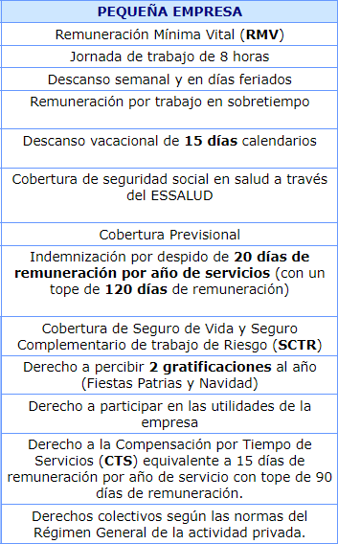
Régimen de pequeña empresa
Nota: Sunat - Orientación MYPES
En cuanto a los documentos que deberá presentar el nuevo personal al incorporarse a la compañía son:
        - CV documentado.
        - Fotocopia de Documento de Identidad (DNI)
        - Certificados de Trabajo, de corresponder.
        - Certificados de Estudios, título de corresponder.

        - Certificado de Antecedentes Policiales y Penales.

        - Declaración Jurada o Certificado domiciliario.

        - 2 fotografías tamaño pasaporte.

Inducción
Es el proceso mediante el cual se proporcionará información valiosa relacionada con las actividades y metas de la organización, así como funciones y responsabilidades propias del cargo. El tiempo de inducción dependerá del puesto y de la naturaleza de las funciones. En Qallariy Café el programa de inducción es brindado por la jefatura inmediata del nuevo colaborador y consta de las siguientes acciones:
        - Presentación de información relevante de la compañía, dentro de ella: el organigrama corporativo, la misión, la visión, los objetivos y cultura organizacional que identifican a la empresa.
        - Charla de responsabilidades y funciones inherentes al cargo.

        - Charla sobre medidas de seguridad y salud en el trabajo

        - Charla sobre políticas de calidad y principios éticos.

        - Otras generalidades.

Al finalizar el proceso, el nuevo trabajador firmará la ficha de inducción, en calidad de declaración jurada, al haber recibido la inducción correspondiente del puesto a desempeñar. Igualmente, el trabajador firmará el cargo por la recepción de los manuales de trabajo que le serán entregados.

Capacitación, motivación y evaluación del desempeño

      - Capacitación
La gestión de la capacitación en Qallariy Café busca fortalecer en sus trabajadores competencias y capacidades que contribuyan a la mejora de la calidad de los servicios brindados y alcanzar el logro de los objetivos organizacionales.

En la política de capacitaciones, se han contemplado en el primer año llevar a cabo capacitaciones internas, y a partir del segundo año se incorporarán las capacitaciones externas que se requieran. Debido a ello, los jefes de área deberán identificar y comunicar a la administración las necesidades y propuestas de capacitación de sus unidades, a fin de que sean evaluadas e incorporadas en el plan y presupuesto de capacitación de personal.

Motivación (Clima Laboral)
Con el propósito de mantener al personal motivado, para el mejor desempeño de sus funciones, se han establecido las siguientes actividades a nivel corporativo:
        - Actividades de Integración. Se consideran celebración de fechas festivas importantes, cumpleaños y almuerzos de integración.
        - Reconocimiento por cumplimiento de objetivos. Se otorgarán regalos o bonos como incentivo a los colaboradores por su esfuerzo y compromiso con los objetivos de la organización.

Figura 42

Presupuesto anual de actividades
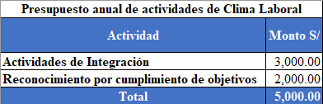
Nota: Elaboración propia

Figura 43
Presupuesto mensual de actividades
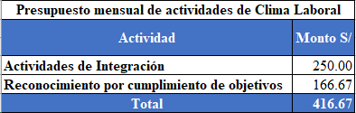
Nota: Elaboración propia

Evaluación de desempeño
En Qallariy Café los colaboradores serán evaluados con cierta continuidad, ya que ello resulta una necesidad imprescindible para el buen desempeño laboral, pues a través de este medio es posible identificar diferentes problemas en el personal, como falta de supervisión, desacuerdos, necesidad de capacitación, problemas de integración en el equipo, etc.
La evaluación formal de desempeño laboral en Qallariy será diseñada internamente bajo un esquema de 180 grados y se efectuará dos veces al año a cada uno de los trabajadores por el supervisor designado. Los resultados de la calificación permitirán determinar el plan de mejora al personal, y servirá como herramienta para el plan de capacitación.

Sistema de remuneración
La remuneración que ofrece Qallariy Café a sus colaboradores está siendo determinada en base a la experiencia y funciones del puesto a desempeñar. Dentro de los beneficios económicos que otorgará a los trabajadores están:
- Remuneración para el personal de apoyo por encima del sueldo mínimo vital.

- Remuneración para el personal profesional no menor a S/2,400
- Pago de sobretiempo previamente coordinado y autorizado.

- 15 días de vacaciones remuneradas anuales.
- Medio sueldo de gratificación en los meses de julio y diciembre.

Además, cada año se evaluará una mejora salarial al personal de acuerdo con los resultados del negocio.

Estructura de gastos de RRHH
En las siguientes tablas se detalla las remuneraciones de los colaboradores que pertenecen a Qallariy Café, en el cual incluye el seguro de EsSalud, Gratificaciones, y CTS, cabe resaltar que el seguro de EsSalud es equivalente al 9%, la gratificación en los meses de julio se percibe de manera adicional mitad de sueldo e igualmente para el mes de diciembre; y finalmente para calcular la CTS serán pagadas en los meses de mayo y noviembre calculado los meses de trabajo incluido la gratificación, y calculado al 8.33%.

Figura 44

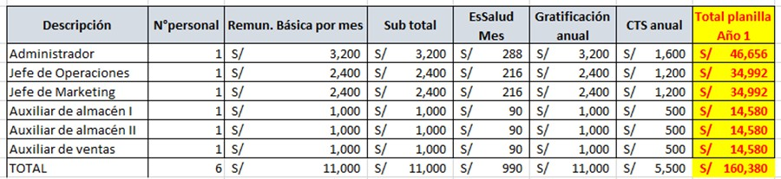
Planilla Qallariy Café
Nota: Elaboración propia

Figura 45
Estructura mensual de planilla
Nota: Elaboración propia

Por otro lado, la empresa va a requerir de un servicio externo de contabilidad y también de limpieza, por lo que se requiere de un contador y un personal de limpieza. A continuación, se presenta los costos respectivos:
Figura 46

Costos externos
Nota: Elaboración propia

Finalmente, se tendrán otros costos adicionales mencionados en el punto 7.4.2.2. correspondiente a motivación, en el cual se va a distribuir de manera mensual:

Figura 47

Costos externos de RR.HH

OTROS COSTOS
DESCRIPCION | ENERO | FEBRERO | MARZO | ABRIL | MAYO | JUNIO | JULIO | AGOSTO | SETIEMBRE | OCTUBRE | NOVIEMBRE | DICIEMBRE | TOTAL AÑO 1
Actividades de integración | S/ 250 | S/ 250 | S/ 250 | S/ 250 | S/ 250 | S/ 250 | S/ 250 | S/ 250 | S/ 250 | S/ 250 | S/ 250 | S/ 250 | S/ 3,000
Reconocimiento por
cumplimiento de objetivos | S/ 167 | S/ 167 | S/ 167 | S/ 167 | S/ 167 | S/ 167 | S/ 167 | S/ 167 | S/ 167 | S/ 167 | S/ 167 | S/ 167 | S/ 2,000
 |  |  |  |  |  |  |  |  |  |  |  |  | S/ 5,000
Nota: Elaboración propia

PLAN ECONOMICO FINANCIERO

Supuestos generales
Para la presente idea de negocio, en Qallariy Café se plantea diversos supuestos generales para los siguientes puntos:
- Todo lo respecto al análisis financiero, se realiza en moneda nacional (soles).

- Los EEFF están siendo proyectados a 3 años. El análisis financiero para el primer año de operaciones se realizará de manera mensual para un mejor entendimiento, y los dos años posteriores de manera anual.
- El proyecto no contempla deuda externa, es por ello todo lo relacionado a inversiones de activos, más los gastos pre-operativos serán puestos por los iniciadores de la idea de negocio.
- Respecto a los activos fijos (tangibles e intangibles), incluyendo los gastos pre- operativos, serán adquiridos desde el mes 0.
- El método de depreciación de los activos se realizará de línea recta, con la finalidad de calcular el monto final de la depreciación mensual y/o anual.
- Se plantea para el año dos en adelante, un incremento en las ventas a partir del 7%, debido al incremento de consumo de café orgánico en el Perú.
- El cálculo del capital de trabajo se realizará mediante la sumatoria de todos los meses en rojo + el siguiente mes positivo.
- Se compra y vende al contado dentro del mismo mes.

- Se medirá la viabilidad del proyecto calculando el VAN, TIR, COK, WACC, además, incluir 3 ratios financieros adicionales.
- El impuesto a la renta será de 29.5% todos los años.

Inversión en activos (fijos e intangibles). Depreciación y amortización.
Respecto a las inversiones de los en Qallariy Café, se tomará en cuenta la depreciación y la amortización, es por ello, la inversión en los activos fijos, tanto tangibles como intangibles, asciende al monto de S/.36,340.00, lo que corresponde a la tecnología como laptops de oficina, sillas especiales para oficina, y diversos artículos para el almacén; además, se incluye las licencias.
Por otro lado, de acuerdo con el cálculo realizado, la depreciación anual de los activos fijos tangibles asciende a un monto de S/. 5,036.00, en el cual se procedió aplicar el método de depreciación de línea recta, e incluir el porcentaje (%) de depreciación, en el cual las laptops tienen un porcentaje de 25%, lo que es muebles para oficinas tiene un porcentaje de 10%, y para diversos artículos para el almacén el porcentaje varía entre 10% a 20%, cabe resaltar que los porcentajes de la depreciación se calculó en base a lo establecido en SUNAT.
Figura 48
Estructura de inversión activos tangibles
Descipción | Precio  Unitario |  | Cantidad | Total pagado |  | Depreciació  n anual (%) | Vida util  años | Depreciació  n anual (S/.) |  | Deprec.  mensual
Laptops | S/ | 2,500 | 5 | S/ | 12,500 | 25% | 4 | S/ | 3,125 | S/ | 260
Escritorios | S/ | 550 | 5 | S/ | 2,750 | 10% | 10 | S/ | 275 | S/ | 23
Sillas ergonómicas | S/ | 250 | 5 | S/ | 1,250 | 10% | 10 | S/ | 125 | S/ | 10
Estante para documentos | S/ | 450 | 3 | S/ | 1,350 | 10% | 10 | S/ | 135 | S/ | 11
Mesa metal para productos | S/ | 532 | 10 | S/ | 5,320 | 10% | 10 | S/ | 532 | S/ | 44
Balanza | S/ | 120 | 6 | S/ | 720 | 20% | 5 | S/ | 144 | S/ | 12
Estante metal (Racks) | S/ | 700 | 10 | S/ | 7,000 | 10% | 10 | S/ | 700 | S/ | 58
TOTAL TANGIBLES |  |  |  | S/ | 30,890 |  |  | S/ 5,036 |  | S/ | 420
Nota: Elaboración propia

En relación con los bienes intangibles, se calculó la amortización respectiva, en el cual toda la depreciación anual de los 3 bienes intangibles asciende a S/. 870.00; es por ello se realizó el cálculo que la Licencia del Windows y Plataforma Virtual tienen una vida útil

de 5 años, equivalente al 20% de su amortización anual, y la Licencia del SEO vida útil de 10 años, equivalente al 10% de su amortización anual.
Figura 49
Estructura de inversión activos intangibles
Descipción | Precio  Unitario |  | Cantidad | Total pagado |  | Amortizació  n anual (%) | Vida util  años | Amortizació  n anual (S/.) |  | Amortiz.  mensual
Licencia de Windows | S/ | 250 | 1 | S/ | 250 | 20% | 5 | S/ | 50 | S/ | 4
Licencia SEO | S/ | 2,200 | 1 | S/ | 2,200 | 10% | 10 | S/ | 220 | S/ | 18
Plataforma virtual (pag.web) | S/ | 3,000 | 1 | S/ | 3,000 | 20% | 5 | S/ | 600 | S/ | 50
TOTAL INTANGIBLES |  |  |  | S/ | 5,450 |  |  | S/ | 870 | S/ | 73
Nota: Elaboración propia

Figura 50
Estructura total de depreciación y amortización
Descripción | Amortización  anual (S/.) | Amortiz.  mensual (S/.)
Activos fijos | S/ 5,906 | S/ 492
Nota: Elaboración propia

Por otro lado, se tomará en consideración gastos pre-operativos en el Mes 0 con la finalidad que Qallariy Café pueda iniciar sus operaciones en el primer mes del año 2023 sin ningún problema, es por ello, que dichos gastos pre-operativos se contempla dichos gastos:

Figura 51
Estructura de gastos pre-operativos
Descipción | Total pagado
Alquiler local (adelanto 2 meses) | S/ | 5,000
Licencia funcionamiento | S/ | 700
Acondicionamiento de instalación | S/ | 1,300
Registro de marca INDECOPI | S/ | 1,250
Registros públicos | S/ | 50
Compra de café orgánico (stock + respaldo | S/ | 480
Importación de drip bag (total 2023) | S/ | 41,610
TOTAL PRE-OPERARTIVOS | S/ | 50,390
Nota: Elaboración propia

Proyección de ventas
En base a la proyección de ventas de Qallariy Café, en primer lugar, se tomará en consideración el precio de venta que es 31.90, el cual se mantiene para el año 1, año 2, y año 3. Por otro lado, las unidades vendidas se irán incrementando acorde a la temporada alta, y para el siguiente año 2, y 3, tiene un incremento del 7%. A continuación, se presenta la proyección de ventas de Qallariy Café:

Figura 52
Proyección de ventas Qallariy Cafe
- PRECIO DE VENTA
Descripción | Mes 1 | Mes 2 | Mes 3 | Mes 4 | Mes 5 | Mes 6 | Mes 7 | Mes 8 | Mes 9 | Mes 10 | Mes 11 | Mes 12 | Año 1 | Año 2 | Año3
Qallariy Café | 31.9 | 31.9 | 31.9 | 31.9 | 31.9 | 31.9 | 31.9 | 31.9 | 31.9 | 31.9 | 31.9 | 31.9 | 31.9 | 31.9 | 31.9

- UNIDADES VENDIDAS
Descripción | Mes 1 | Mes 2 | Mes 3 | Mes 4 | Mes 5 | Mes 6 | Mes 7 | Mes 8 | Mes 9 | Mes 10 | Mes 11 | Mes 12 | Año 1 | Año 2 | Año3
Cajas Qallariy Café | 100 | 200 | 500 | 700 | 1,200 | 1,800 | 3,500 | 3,500 | 3,500 | 3,500 | 2,000 | 1,500 | 22,000 | 23,540 | 25,188

- TOTAL VENTAS (S/.)
Descripción | Mes 1 | Mes 2 | Mes 3 | Mes 4 | Mes 5 | Mes 6 | Mes 7 | Mes 8 | Mes 9 | Mes 10 | Mes 11 | Mes 12 | Año 1 | Año 2 | Año3
Facturación total | S/ 3,190 | S/ 6,380 | S/ 15,950 | S/ 22,330 | S/ 38,280 | S/ 57,420 | S/ 111,650 | S/ 111,650 | S/ 111,650 | S/ 111,650 | S/ 63,800 | S/ 47,850 | S/ 701,800 | S/ 750,926 | S/ 803,491
Nota: Elaboración propia

Proyección de costos y gastos operativos
En este punto según la proyección de Qallariy Café se verifica un incremento cada año lo cual va de la mano con el incremento de las ventas pasando del primero, al segundo y al tercer año en un incremento del 7%. En estos gastos y costos están incluído lo referente a la adquisición de cajas, envasado, traslado, compra de sobres, y nuestra materia prima, el café.
Figura 53
Proyección de costos operativos
Descrpción | Mes 1 |  | Mes 2 |  | Mes 3 |  | Mes 4 |  | Mes 5 | Mes 6 | Mes 7 | Mes 8 | Mes 9 | Mes 10 | Mes 11 | Mes 12 | Año 1 |  | Año 2 |  | Año 3
Tercerización envasado y traslado | S/ | 700 | S/ | 1,400 | S/ | 3,500 | S/ | 4,900 | S/ 8,400 | S/ 12,600 | S/ 24,500 | S/ 24,500 | S/ 24,500 | S/ 24,500 | S/ 14,000 | S/ 10,500 | S/ | 154,000 | S/ | 164,780 | S/ | 176,315
Adquisición de cajas | S/ | 150 | S/ | 300 | S/ | 750 | S/ | 1,050 | S/ 1,800 | S/ 2,700 | S/ 5,250 | S/ 5,250 | S/ 5,250 | S/ 5,250 | S/ 3,000 | S/ 2,250 | S/ | 33,000 | S/ | 35,310 | S/ | 37,782
Compra de drip bag | S/ | - | S/ | - | S/ | - | S/ | - | S/ - | S/ - | S/ - | S/ - | S/ - | S/ - | S/ - | S/ - | S/ | - | S/ | 43,950 | S/ | 46,455
Compra café | S/ | 500 | S/ | 1,000 | S/ | 2,500 | S/ | 3,500 | S/ 6,000 | S/ 9,000 | S/ 17,500 | S/ 17,500 | S/ 17,500 | S/ 17,500 | S/ 10,000 | S/ 7,500 | S/ | 110,000 | S/ | 117,700 | S/ | 125,939
TOTAL | S/ | 1,350 | S/ | 2,700 | S/ | 6,750 | S/ | 9,450 | S/ 16,200 | S/ 24,300 | S/ 47,250 | S/ 47,250 | S/ 47,250 | S/ 47,250 | S/ 27,000 | S/ 20,250 | S/ | 297,000 | S/ | 361,740 | S/ | 386,490
Nota: elaboración propia

Figura 54
Proyección de costos de drip bag
Drip bag
Cantidad de drip bag | 220,000 | 235,400 | 251,878
Costo total de drip bag | $ 8,800.00 | $ 9,416.00 | $ 10,075.12
Costos adicionales (DDP) | $ 2,150.00 | $ 2,150.00 | $ 2,150.00
Total dolares | $ 10,950.00 | $ 11,566.00 | $ 12,225.12
Total soles | S/ 41,610.00 | S/ 43,950.80 | S/ 46,455.46
Nota: elaboración propia

Figura 55
Gastos administrativos y ventas
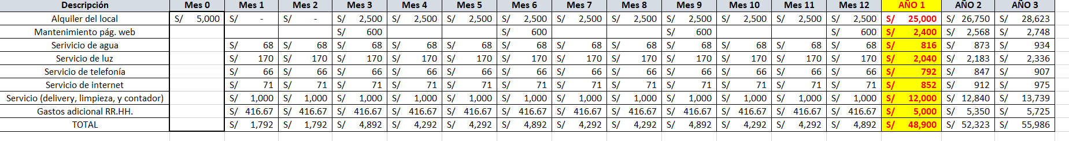
Nota: elaboración propia

Figura 56
Gastos de marketing y publicidad
Nota: elaboración propia

Cálculo del capital de trabajo
Como se mencionó anteriormente, en el punto 8.1. acerca del cálculo del capital de trabajo, se realizará acorde a los meses negativos de la empresa, + el siguiente mes positivo, el cual las actividades realizadas en dichos meses; sin embargo, en el flujo de caja estará representado de forma negativa en el Mes 0 para un mejor cálculo. A continuación, se presenta el cálculo del capital de trabajo:
Figura 57
Capital de trabajo
Descripción | Mes 1 | Mes 2 | Mes 3 | Mes 4 | Mes 5
Saldo negativo | -12,442 | -10,652 | -8,282 | -4,052 | 1,801
Capital de trabajo | 33,626
Nota: elaboración propia

Estructura y opciones de financiamiento.
Para este proyecto, no se estará considerando un financiamiento externo por parte de una entidad bancaria, toda la inversión de los activos, y gastos pre-operativos y capital de trabajo, se realizará mediante un financiamiento interno, por parte de los socios del proyecto en partes iguales, y las ventajas de tener un financiamiento propio es mantener una independencia propia y de no presentar un aval y del no adquirir una tasa de interés anual.

Figura 58
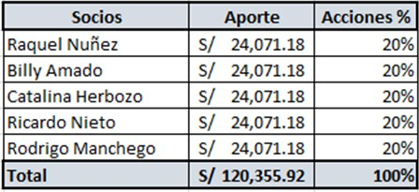
Aporte de los socios
Nota: elaboración propia

Estados Financieros (Balance General, Estado de GGPP)
Los Estados Financieros de Qallariy Café reflejan lo siguiente:

En primer lugar, en el Balance General se aprecia la situación de la empresa durante los 3 años considerando además el momento cero de inversión. Por un lado, se aprecia que en Activos Corrientes hubo incrementos cada año, este punto debido principalmente al incremento en Cajas y Bancos. En los Activos No Corrientes de igual modo se visualiza un ligero incremento cada año debido principalmente a la depreciación y la amortización acumuladas. Por otro lado, en Pasivos no se tiene ninguna obligación y en lo referente a Patrimonio hay incrementos cada año en el Resultado Acumulado y Resultado del Ejercicio. A continuación, se muestra el detalle:

Figura 59
Balance general

Descripción | Año 0 2022 |  | Año 1 cierre 2023 |  | Año 2 |  | Año 3
ACTIVO
Activo Corriente
Caja y bancos | S/ | - | S/ | 130,093 | S/ | 235,811 | S/ | 360,034
Inventario | S/ | 42,090 | S/ | 42,090 | S/ | 42,090 | S/ | 42,090
Gastos pre-operativos | S/ | 8,300 | S/ | 5,533 | S/ | 2,767 | S/ | -
Total Activo Corriente | S/ | 50,390 | S/ | 177,716 | S/ | 280,668 | S/ | 402,124
Activo No Corriente
Activos fijos | S/ | 30,890 | S/ | 30,890 | S/ | 30,890 | S/ | 30,890
Depreciación Acumulada |  |  | -S/ | 5,036 | -S/ | 10,072 | -S/ | 15,108
Intangibles (Software) | S/ | 5,450 | S/ | 5,450 | S/ | 5,450 | S/ | 5,450
Amortización Acumulada |  |  | -S/ | 870 | -S/ | 1,740 | -S/ | 2,610
Total Activo No Corriente | S/ | 36,340 | S/ | 30,434 | S/ | 24,528 | S/ | 18,622
TOTAL ACTIVO | S/ | 86,730 | S/ | 208,150 | S/ | 305,196 | S/ | 420,746
PASIVO Y PATRIMONIO
Pasivo Corriente
Total Pasivo Corriente | S/ | - | S/ | - | S/ | - | S/ | -
Pasivo No Corriente
Total Pasivo No Corriente | S/ | - | S/ | - | S/ | - | S/ | -
Patrimonio Neto
Capital social | S/ | 86,730 | S/ | 86,730 | S/ | 86,730 | S/ | 86,730
Resultado acumulado |  |  | S/ | - | S/ | 121,420 | S/ | 218,466
Resultado del ejercicio |  |  | S/ | 121,420 | S/ | 97,046 | S/ | 115,550
Total Patrimonio | S/ | 86,730 | S/ | 208,150 | S/ | 305,196 | S/ | 420,746
TOTAL PASIVO Y PATRIMONIO | S/ | 86,730 | S/ | 208,150 | S/ | 305,196 | S/ | 420,746
Nota: elaboración propia
En segundo lugar, respecto al Estado de Resultado o GGPP de la empresa, se visualiza un crecimiento de 7% en ventas cada año, asimismo se incrementan los costos de producción. También, resalta que desde el primer año Qallariy Café obtiene Utilidad Neta positiva. A continuación, se muestra el detalle:

Figura 60
Estados de Resultados
Descripción | Mes 1 |  | Mes 2 | Mes 3 |  | Mes 4 |  | Mes 5 |  | Mes 6 |  | Mes 7 | Mes 8 | Mes 9 | Mes 10 |  | Mes 11 | Mes 12 |  | Año 1 | Año 2 |  | Año 3
Ventas | S/ | 3,190 | S/ 6,380 | S/ | 15,950 | S/ | 22,330 | S/ | 38,280 | S/ | 57,420 | S/ 111,650 | S/ 111,650 | S/ 111,650 | S/ | 111,650 | S/ 63,800 | S/ | 47,850 | S/ 701,800 | S/ | 750,926 | S/ 803,491
Costo de producción | S/ | 1,350 | S/ 2,700 | S/ | 6,750 | S/ | 9,450 | S/ | 16,200 | S/ | 24,300 | S/ 47,250 | S/ 47,250 | S/ 47,250 | S/ | 47,250 | S/ 27,000 | S/ | 20,250 | S/ 297,000 | S/ | 361,740 | S/ 386,490
UTILIDAD BRUTA | S/ | 1,840 | S/ 3,680 | S/ | 9,200 | S/ | 12,880 | S/ | 22,080 | S/ | 33,120 | S/ 64,400 | S/ 64,400 | S/ 64,400 | S/ | 64,400 | S/ 36,800 | S/ | 27,600 | S/ 404,800 | S/ | 389,186 | S/ 417,001
Personal admin. ventas | S/ | 11,990 | S/ 11,990 | S/ | 11,990 | S/ | 11,990 | S/ | 14,740 | S/ | 11,990 | S/ 17,490 | S/ 11,990 | S/ 11,990 | S/ | 11,990 | S/ 14,740 | S/ | 17,490 | S/ 160,380 | S/ | 177,876 | S/ 177,876
Gastos admin. ventas | S/ | 1,792 | S/ 1,792 | S/ | 4,892 | S/ | 4,292 | S/ | 4,292 | S/ | 4,892 | S/ 4,292 | S/ 4,292 | S/ 4,892 | S/ | 4,292 | S/ 4,292 | S/ | 4,892 | S/ 48,900 | S/ | 52,323 | S/ 55,986
Gastos de marketing y publicidad | S/ | 500 | S/ 550 | S/ | 600 | S/ | 650 | S/ | 700 | S/ | 1,510 | S/ 1,560 | S/ 1,610 | S/ 1,660 | S/ | 1,710 | S/ 1,760 | S/ | 1,810 | S/ 14,620 | S/ | 12,661 | S/ 10,565
Amortización de gastos operativ | os |  |  |  |  |  |  |  |  |  |  |  |  |  |  |  |  |  |  | S/ 2,767 | S/ | 2,767 | S/ 2,767
Depreciación y amortización | S/ | 492 | S/ 492 | S/ | 492 | S/ | 492 | S/ | 492 | S/ | 492 | S/ 492 | S/ 492 | S/ 492 | S/ | 492 | S/ 492 | S/ | 492 | S/ 5,906 | S/ | 5,906 | S/ 5,906
UTILIDAD OPERATIVA | -S/ | 12,934 | -S/ 11,144 | -S/ | 8,774 | -S/ | 4,544 | S/ | 1,856 | S/ | 14,236 | S/ 40,566 | S/ 46,016 | S/ 45,366 | S/ | 45,916 | S/ 15,516 | S/ | 2,916 | S/ 172,227 | S/ | 137,653 | S/ 163,901
Gastos financieros | S/ | - | S/ - | S/ | - | S/ | - | S/ | - | S/ | - | S/ - | S/ - | S/ - | S/ | - | S/ - | S/ | - | S/ - | S/ | - | S/ -
UTILIDAD ANTES DE IMPUESTOS | -S/ | 12,934 | -S/ 11,144 | -S/ | 8,774 | -S/ | 4,544 | S/ | 1,856 | S/ | 14,236 | S/ 40,566 | S/ 46,016 | S/ 45,366 | S/ | 45,916 | S/ 15,516 | S/ | 2,916 | S/ 172,227 | S/ | 137,653 | S/ 163,901
Impuesto a la renta | S/ | - | S/ - | S/ | - | S/ | - | S/ | 548 | S/ | 4,200 | S/ 11,967 | S/ 13,575 | S/ 13,383 | S/ | 13,545 | S/ 4,577 | S/ | 860 | S/ 50,807 | S/ | 40,608 | S/ 48,351
UTILIDAD NETA | -S/ | 12,934 | -S/ 11,144 | -S/ | 8,774 | -S/ | 4,544 | S/ | 1,309 | S/ | 10,036 | S/ 28,599 | S/ 32,441 | S/ 31,983 | S/ | 32,371 | S/ 10,939 | S/ | 2,056 | S/ 121,420 | S/ | 97,046 | S/ 115,550
29.50%
Impuesto a la renta
Nota: elaboración propia

Flujo Financiero
El flujo de caja es un informe de situación financiera que muestra un detalle de los flujos de ingresos y gastos de dinero que presenta la empresa, en un periodo dado. Asimismo, el flujo de caja proyectado nos permite anticiparnos a futuros déficit de efectivo para poder tomar decisiones oportunas, como el requerir de un financiamiento, o en el caso de saldos negativos efectuar nuevas inversiones dentro o fuera del proyecto de

negocio. A continuación, en la figura 57. Se muestra el flujo de caja de Qallariy Café del primer año, en el que se puede apreciar que a partir del quinto mes ya se cuenta con un flujo de efectivo con saldo positivo.

Figura 61
Flujo de caja mensual del primer año
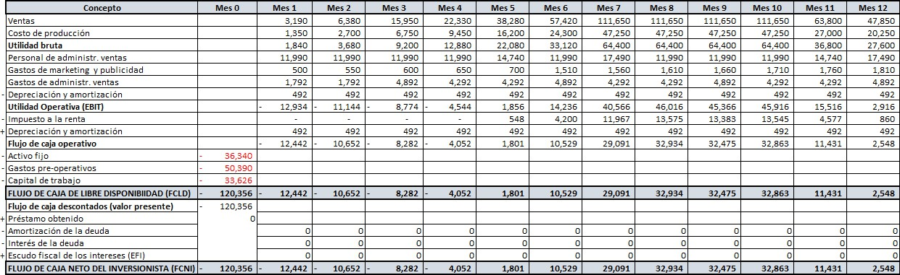
Nota: elaboración propia

En la Figura 62 se presenta el flujo de caja proyectado desde el inicio de las operaciones hasta el tercer año de actividad de Qallariy Café.

Figura 62
Flujo de caja Anual
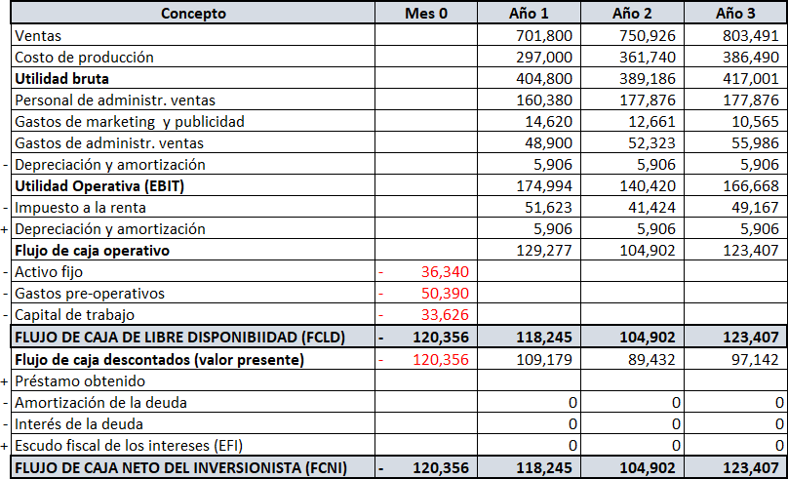
Nota: elaboración propia

Tasa de descuento a accionistas y costo promedio ponderado de capital.
Para poder calcular el costo promedio ponderado de capital, se tomó en consideración variables como la beta desapalancada del sector más cercano, para este caso de bebidas es de 1.08, además del impuesto a la renta de 29.5% y no se considera una deuda, por lo que es 0% y capital del 100%. Por otro lado, la tasa libre riesgo (Rf) equivale a 1.944%, prima riesgo de mercado 4%, y finalmente el riesgo país de 2.04%. Finalmente, como no se obtuvo un financiamiento externo el WACC calculado es de 8.304%.
Figura 63
Cálculo de COK y WACC
Beta desapalancada del sector | 1.08
Impuesto a la renta Perú | 29.50%
Dproy | 0%
Eproy | 100%
Beta apalacancada 1.08

Tasa libre de riesgo (Rf) | 1.944%
Prima riesgo mercado (Rm-Rf) | 4.00%
Riesgo país (Rp) | 2.04%
COKproy 8.30400%

WACC | 8.30400%
Costo capital | 8.30400%
Peso capital | 100%
Costo deuda | 0%
Peso deuda | 0%
1 - impuestos | 70.50%
Nota: elaboración propia

Indicadores de rentabilidad
A continuación, se detalla los indicadores de rentabilidad del proyecto, así mismo del inversionista; por otro lado, se agrega ratios financieras que determinen de igual manera la viabilidad y factibilidad del proyecto:

Figura 64
Indicadores de rentabilidad
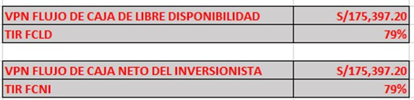
Nota: elaboración propia

Figura 65
Ratios financieras
Nota: elaboración propia

Análisis de Riesgo

Análisis por escenarios
A continuación, se presenta el análisis por escenarios, el cual contempla un escenario base, optimista, y pesimista, en el cual las principales variables que hacen el cambio, es el precio de venta, cantidad, y el costo unitario:
Figura 66
Análisis de escenario
Descripción | Base | Optimista | Pesimista
Datos cambiantes:
PU | 31.9 | 33.9 | 30.9
Unidades | 70,728 | 75,671 | 60,000
CU | 15.0 | 15.847 | 15.34

Datos de resultados:
FCLD | S/ 175,397 | S/ 226,643 | -S/ 7,435
TIR FCLD | 79% | 103% | 1%
FCNI | S/ 175,397 | S/ 226,643 | -S/ 7,435
TIR FCNI | 79% | 103% | 1%
Nota: elaboración propia

Análisis de punto de equilibrio
Para el análisis del punto de equilibrio, se toma en consideración el precio promedio del producto, su costo variable unitario, y el margen unitario; sin embargo, agregar los costos fijos anuales, el cual se tendrá un punto de equilibrio en cantidades, para este caso en cajas:
Figura 67
Análisis del punto de equilibrio
 | Año 1 | Año 2 | Año 3
Precio promedio unitario | 31.9 | 31.9 | 31.9
Costo variable unitario | 14.95 | 15.847 | 15.34
Margen unitario | 16.95 | 16.053 | 16.56
Costos fijos anuales | S/63,520.04 | S/64,984.04 | S/66,550.53

Punto de equilibrio (cajas) | 3,747 | 4,048 | 4,019
Nota: elaboración propia

Principales riesgos del proyecto (cualitativos)
Qallariy Café tomó en consideración ciertos principales riesgos para el presente proyecto, en el cual se puede apreciar: corrupción, precio del dólar, incremento de materias primas, aumento de competidores, entre otros:
- Corrupción: Si bien es cierto, en los últimos 5 años, el Perú entró en una crisis política que ha tenido un efecto negativo dentro de la confianza empresarial, y a esto se le suma la inestabilidad política del gobierno. Sin embargo, con la presente reactivación económica se espera un crecimiento del PBI y de la inversión privada, y lo indicado tiene relación con el desarrollo del proyecto de manera directa e indirecta.
- Precio del dólar: Desde la llegad de la pandemia, se visualiza la inestabilidad del tipo de cambio del dólar en el Perú, lo cual tiene un incremento que llegó hasta S/.4.05, y tiene un efecto negativo en las importaciones y exportaciones, por lo que se aumenta

los gastos; sin embargo, en el mes de febrero del año 2022, el tipo de cambio se mantiene entre S/.3.80 a S/.3.92.
- Incremento de materias primas: Como se mencionó anteriormente, el incremento del dólar hace que los insumos de las materias primas también tengan un incremento, el cual impacta de forma negativa el proyecto, lo cual hace que los costos de producción también aumenten significativamente.
- Aumento de competidores: Finalmente, el consumo de café en el Perú está en aumento, el cual hace que productos de café de Colombia y otros países, incluyendo marcas del Perú, están en una competencia constante tanto en sabor, aroma, y presentación, es por ello, Qallariy Café compite en el mercado mediante una presentación ecoamigable con una facilidad de uso.

CONCLUSIONES

- La presente idea de negocio brindada por los iniciadores del proyecto es darle al público en especial a las personas que tengan un estilo de vida sofisticada, progresista, y moderno, un buen café que sea orgánico, con sabor y aroma, y sobre todo, en una presentación eco amigable, que sea fácil de preparar y usar, en el cual podrán llevarlo a todas partes. Por otro lado, la distribución y comercialización mediante alianzas estratégicas en lugar como retails, cafeterías, y tiendas orgánicas.
- A lo largo del proyecto, se ha podido validar la importancia de las funciones básicas dentro de la administración, como, por ejemplo: planificar, organizar, coordinar, y controlar; todo ello de las funciones, ayudó al equipo de trabajo de Qallariy Café. Además, el análisis realizado dentro del entorno de Porter y Pestel, ayudó a Qallariy Café segmentar de mejor manera, y ver la situación actual acorde a la industria que la

empresa se dirige, y finalmente ayudó a comprender el poder de negociación de los clientes, proveedores, y hacer énfasis en la competencia.
- Se establecieron los diseños y funciones de todos los colaboradores que conforman Qallariy Café; además, dentro de la gestión humana se estableció el reclutamiento del personal que apoyará a la empresa hasta la proyección de los gastos de recursos humanos de la planilla de remuneraciones de Qallariy Café.
- Finalmente, el consumo de café peruano está en crecimiento, como se llevó a cabo el evento Expo Café 2021 que indica que el consumo de café peruano creció 10% respecto al año anterior, es por ello que la presente idea de negocio es factible. Por otro lado, con los indicadores financieros se puede concluir que el proyecto es viable ya que se obtuvo un TIR del 79% y dicho cálculo permite comparar el valor actual de los gastos con los ingresos que se han proyectado y los ajustes necesarios para más adelante.

CONCLUSIONES PERSONALES

- Al culminar la presente idea de negocio en la coyuntura actual, pude conocer los diferentes procesos que se lleva a cabo para efectuar un buen planeamiento para constituir una solvente idea de negocio y empresa, y consolidar todo lo aprendido en la carrera de negocios internacionales. Por otro lado, aprendí de temas que aún no tenía conocimiento, como por ejemplo el cambio del comportamiento de los consumidores producto de la COVID-19, los cuales me ayudaron a que una empresa debe emplear nuevos mecanismos para satisfacer dicha necesidad, y de conocer el incremento de la competencia nacional e internacional que pueda presentarse. Finalmente, como grupo que somos, adquiriendo conocimientos el uno al otro, hemos podido estructurar un plan

económico financiero y demostrar la viabilidad y factibilidad de la presente idea de negocio, gracias a lo aprendido en los distintos cursos de la carrera como Evaluación de Proyectos, entre otros. Es por ello que me llevo una excelente experiencia desde el campo de aplicación para seguir desarrollándome en mi vida profesional y reforzar conocimientos a futuro.

Manchego Llerena, Rodrigo Eduardo

- El desarrollo del presente proyecto me ha permitido consolidar mis conocimientos y comprender los procesos necesarios para emprender con éxito un modelo de negocio viable y rentable como Qallariy Café, sustentado mediante datos y cifras. Gracias a un profundo análisis se identificó las necesidades y preferencias del consumidor, se estudió el entorno del negocio y se determinó el mercado objetivo. La planificación de las operaciones permitió establecer nuestra capacidad de respuesta ante las proyecciones de la demanda. Asimismo, el análisis en la gestión de recursos humanos nos ayudó a comprender la estructura organizacional necesaria para la fluidez de las actividades, la importancia de las capacitaciones, de la motivación, y de la cultura empresarial, que asegure el compromiso de los colaboradores hacia el cumplimiento de las metas. Finalmente, las herramientas del análisis financiero resultaron fundamentales para evaluar la capacidad económica de la empresa a corto y largo plazo y determinar la rentabilidad del proyecto. Debido a ello, todo lo aprendido me resulta de gran utilidad para mi futuro profesional y personal, y poder sacar adelante y con éxito mi propio emprendimiento.
Nuñez Garcia, Raquel Giovanna

- El proceso para elaborar esta idea de negocio me ha permitido poner en práctica lo aprendido en los cursos de mi carrera de Administración de Banca y finanzas pues ha sido una experiencia muy enriquecedora. Respecto a este proyecto puedo mencionar que es una idea de negocio financieramente rentable esto en base a la elaboración e interpretación de los estados financieros que nos muestran números positivos por encima de lo esperado, asimismo las ratios del proyecto nos avalan. Todo esto es posible con las contribuciones únicamente de los socios y no fue necesario recurrir a otro tipo de financiamiento, esto también porque en nuestro sistema financiero no hay financiamiento para emprendedores sino principalmente están enfocados en negocios ya constituidos. Finalmente creo que este proyecto me servirá para iniciar mi propio emprendimiento o aplicar mis conocimientos cuando me reinserte en el mundo laboral nuevamente.
Amado Barrionuevo, Billy Rickerson

- El desarrollo de este proyecto me ha permitido enriquecerme en el proceso de buscar proveedores internacionales de drip bag y me ha permitido poner en práctica lo aprendido en los cursos de mi carrera de negocios internacionales pues ha sido una experiencia muy enriquecedora. Respecto al negocio de Qallariy café es un proyecto novedoso que sale a partir de consumidores que se les dificulta preparar café pasado tanto en casa como en la oficina, lo cual ocasiona que exista una demanda de consumidores en querer tener un café pasado manera practica y rápida, evitando el cotidiano proceso de la preparación. Por todo lo mencionado, el perfil de nuestro público objetivo está enfocado en personas sofisticadas, progresistas y modernos. Finalmente, creo que la elaboración de este trabajo es parte imprescindible para probar mis habilidades y conocimientos adquiridos en mi proceso universitario, como en el

laboral, ya que me permitió desenvolverme provechosamente en cada uno de los temas desarrollados dentro de la presente investigación.
Nieto Vargas, Ricardo Antonio

- Estudiar el curso DN2 y desarrollar el proyecto innovador Qallariy café me ha permitido comprender la importancia de elaborar un proyecto antes de emprender una idea de negocio porque nos permiten resolver problemas que previamente identificamos y que de alguna manera se busca satisfacer las necesidades del segmento que se ha estudiado. Es así, que durante el desarrollo de este proyecto pude relacionar los conocimientos adquiridos en los distintos cursos que he llevado en la carrera de Administración de Banca y Finanzas. Estos conocimientos me han permitido plasmar una idea de negocio con un conjunto de acciones y actividades, que conlleva al uso y la aplicación de recursos humanos, técnicos y sobre todo herramientas financieras con el fin de lograr metas, objetivos rentables y sostenibles en el tiempo. Finalmente, concluyo que en estos tiempos de pandemia muchos jóvenes y familias han encontrado formas de salir adelante con un emprendimiento; sin embargo, no todos se mantienen en el mercado por falta de conocimiento, profundo análisis y planeamiento. Por ello, el desarrollo de un proyecto es fundamental en todo emprendimiento o empresa, más aún en la actualidad donde el mercado competitivo es cada vez más extenso y agresivo.
Herbozo Morales, Catalina Alfreda

REFERENCIAS BIBLIOGRÁFICAS

Agencia Agraria de Noticias (2021). Consumo de café peruano crece alrededor del 20% en los últimos 3 años. https://agraria.pe/noticias/consumo-de-cafe-peruano-crecio-
entre-20-y-30-en-los-ultimos--25476

Alcaraz Rodriguez, R. (2011). El emprendedor de éxito (4a ed.). McGraw-Hill Interamericana. https://www.stodomingo.ute.edu.ec/content/102001-322-1-2-2-
8/TEXTO_GUIA_1_El_e_m_p_r_e n_d_e_d o_r_de_E_x_i_t_o.pdf

Arellano, R. (2019). Los seis estilos de vida. https://www.arellano.pe/los-seis-estilos-de-

vida/

Banco Mundial (2021). Perú panorama digital.

https://www.bancomundial.org/es/country/peru/overview?fbclid=IwAR3Wxfle_q

h6wPYhVlCaKSY8yA5c2_pe7ZYCQojvBkDredsdMcFnXsG_f28#1

Baños, M., & Rodrígues, T. (2012). Imagen de marca. Madrid: Esic Editorial.https://books.google.co.ve/books?id=mNH7DveEjeAC&printsec=frontc
over&hl=es#v=onepage&q&f=false

Business Empresarial. (2019). El comportamiento de los hogares peruanos que consumen café al 2020. http://www.businessempresarial.com.pe/cafe-para-todos-el-
comportamiento-de-los-hogares-peruanos-que-consumen-cafe-al-2020/

Centro de Investigación de Economía y Negocios Globales. (2020). Informe técnico: Tendencias y hábitos del consumidor 2020 y su impacto por COVID-19.

Chacón Arenas. (2019). El posicionamiento y el choque de las generaciones: cuando lo único constante es el cambio. Editorial Académica Española. https://catalogo.upc.edu.pe/discovery/fulldisplay?vid=51UPC_INST:51UPC_INS
T&search_scope=MyInst_and_CI&tab=002Todoslosrecursos&docid=alma99958

819803391&lang=es&context=L&adaptor=Local%20Search%20Engine&query=
any,contains,El%20Posicionamiento%20y%20el%20Choque%20de%20las%20G

eneraciones&offset=0

Compañía Peruana de Estudios de Mercado y Opinión Pública. (2021). Perú: población 2021. https://www.cpi.pe/images/upload/paginaweb/archivo/23/Market_Report_
Mayo.pdf

Diario Perú 21. (2021). Por amor al café peruano: más de 300 marcas y emprendimientos para destacar. Diario Perú 21. https://peru21.pe/lima/cafe-peruano-mas-de-300-
marcas-yemprendimientos-para-destacar-noticia/

Dreamstime. (2021). Figura diseño de presentación drip bag para café. https://www.dreamstime.com/drip-bag-instruction-simple-symbol-home-
brew-coffeelabel-design-image169241965

E-commerce News. (2021). Comercio electrónico en Perú: La guía más completa del mercado. E-commerce News. https://www.ecommercenews.pe/ecommerce-
insights/2021/crecimiento-del-comercio-electronico-en-peru.html/amp

Gonzalez, D. (2021, agosto, 29). Más de 8 mil marcas de café existen en el Perú.

América Retail. https://www.america-retail.com/peru/mas-de-8-mil-marcas-de-

cafe-existen-en-el-peru/

INEI. (2021, setiembre, 24). Producción de café se incrementó 17,0% en julio de 2021.
https://www.gob.pe/hu/institucion/inei/noticias/534808-produccion-de-cafe-se-

incremento-17-0-en-julio-de-2021

Junta Nacional del Café. (2020, septiembre, 2). El café de Perú.

https://juntadelcafe.org.pe/el-cafe-de-peru/

La Cámara Peruana del Café y Cacao. (2021, febrero, 26). Peruanos prueban tomar distintas bebidas calientes en casa. La Cámara Peruana de Café y Cacao. https://camcafeperu.com.pe/ES/articulo.php?id=56
La Cámara Peruana del Café y Cacao. (2021, mayo, 19). El consumidor de café peruano.

La Cámara Peruana de Café y Cacao. https://camcafeperu.com.pe/ES/articulo.php?id=73
Larico, V., & Zeballos, E. (2020). Plan de reposicionamiento de la marca de Café Valenzuela. [Tesis de Licenciatura, Universidad Nacional de San Agustín de Arequipa en Facultad de Administración].
http://repositorio.unsa.edu.pe/bitstream/handle/20.500.12773/11649/MKlariv%26

zeque.pdf?sequence=1&isAllowed=y&fbclid=IwAR3oulTOR9QgTP0lZp4yMJ_l

mAKkxC6PEvnXc6iHTsayMWlFCjpwOVA8c7E

Merchant, J. (2021, enero, 21). What are drip coffee bag? [¿Qué son las bolsas de café drip?].
Midagri. (2015, abril,16). Situación actual del café en el país. Ministerio de Desarrollo

Agrario y Riego https://www.midagri.gob.pe/portal/485-feria-scaa/10775-el-cafe-
peruano

MINAGRI (2019). Decreto Supremo que aprueba el Plan Nacional de Acción del Café Peruano 2019-2030. Lima. Ministerio de Agricultura y Riego. https://busquedas.elperuano.pe/normaslegales/decreto-supremo-que-
aprueba-el-plan-nacional-de-accion-del-c-decreto-supremo-n-010-2019-

minagri-1840243-1/

MINAGRI, M. d. (2018). Plan Nacional de Acción del Café Peruano. Lima. Ministerio de Agricultura y Riego. https://www.midagri.gob.pe/portal/images/cafe/PlanCafe2018.pdf
Organización de las Naciones Unidas. (2021). Objetivos de Desarrollo Sostenible. https://www.un.org/sustainabledevelopment/es/objetivos-de-
desarrollo-sostenible/

Perfect Daily Grind. (2021, abril, 16). ¿Cómo ha cambiado el consumo de café en Perú?
Perfect Daily Grind. https://perfectdailygrind.com/es/2021/04/16/como-ha-

cambiado-elconsumo-de-cafe-en-peru/

